TRƯỜNG ĐẠI HỌC CÔNG NGHỆ SÀI GÒN

**KHOA CÔNG NGHỆ THÔNG TIN**

---oOo---

**LUẬN VĂN TỐT NGHIỆP**

*Tên đề tài:*

XÂY DỰNG ỨNG DỤNG BÁN ĐỒNG HỒ

TP HỒ CHÍ MINH – NĂM 2018

TRƯỜNG ĐẠI HỌC CÔNG NGHỆ SÀI GÒN

**KHOA CÔNG NGHỆ THÔNG TIN**

---oOo---

**LUẬN VĂN TỐT NGHIỆP**

*Tên đề tài:*

XÂY DỰNG ỨNG DỤNG BÁN ĐỒNG HỒ

Người hướng dẫn: **LƯƠNG AN VINH**

Sinh viên thực hiện: **TỐNG MINH NHỰT**

TP HỒ CHÍ MINH – NĂM 2018

LỜI CẢM ƠN

Em xin gửi lời cảm ơn chân thành và sự tri ân sâu sắc đối với các thầy cô của trường Đại học Công nghệ Sài Gòn, đặc biệt là quý thầy cô khoa Công nghệ thông tin của trường đã tạo điều kiện cho chúng em hoàn thành tốt khóa luận tốt nghiệp. Và em cũng xin chân thành cảm ơn thầy Lương An Vinh đã nhiệt tình hướng dẫn em hoàn thành tốt bài luận văn tốt nghiệp.

Trong quá trình làm luận văn, cũng như là trong quá trình làm báo cáo luận văn, khó tránh khỏi sai sót, rất mong quý thầy cô bỏ qua. Đồng thời do trình độ lý luận cũng như kinh nghiệm thực tiễn còn hạn chế nên bài cáo không thể tránh khỏi những thiếu sót, em rất mong nhận được ý kiến đóng góp của quý thầy cô để em học thêm được nhiều kinh nghiệm và sẽ hoàn thành tốt hơn trong những dự án sắp tới.

Em xin chân thành cảm ơn!

MỤC LỤC

CHƯƠNG 1. GIỚI THIỆU 4

I. ĐẶT VẤN ĐỀ 4

II. LÝ DO CHỌN ĐỀ TÀI 4

III. CÁC CHỨC NĂNG CỦA HỆ THỐNG: 5

III.1/ Chức năng quản lý mặt hàng: 5

III.2/ Chức năng quản lý banner quảng cáo: 5

III.3/ Chức năng quản lý thông tin người dùng: 5

III.4/ Chức năng quản lý đơn đặt hàng: 5

III.5/ Chức năng định vị địa chỉ giao hàng: 5

III.6/ Chức năng xử lý đơn hàng : 6

III.7/ Chức năng đặt hàng: 6

III.8/ Chức năng xem chi tiết giỏ hàng: 6

III.9/ Chức năng xem thông tin hàng hoá: 6

III.10/ Chức năng tìm kiếm sản phẩm: 6

III.11/ Chức năng nhận xét, đánh giá mặt hàng: 6

CHƯƠNG 2. MÔ TẢ NGHIỆP VỤ 7

I. TỔNG QUAN: 7

II. QUY TRÌNH QUẢN LÝ DỊCH VỤ: 7

III. QUY TRÌNH MUA HÀNG: 7

IV. PHƯƠNG THỨC THANH TOÁN: 8

V. QUY ĐỊNH BẢO HÀNH: 8

V.1/ QUY ĐỊNH CHUNG: 8

V.2/ ĐIỀU KIỆN ĐƯỢC BẢO HÀNH: 8

V.3/ ĐIỀU KIỆN KHÔNG ĐƯỢC BẢO HÀNH: 8

VI. ĐỐI TƯỢNG SỬ DỤNG HỆ THỐNG: 9

VII. PHẠM VI HỆ THỐNG: 9

CHƯƠNG 3. HIỆN TRẠNG 10

I. THỰC TRẠNG: 10

II. HỆ THỐNG CỬA HÀNG ĐỒNG HỒ HẢI TRIỀU: 10

III. KHẢO SÁT: 11

III.1/ NHẬN ĐỊNH CHUNG: 11

III.2/ GIAO DIỆN GIẢ LẬP MOBILE: 11

III.3/ NHẬN XÉT & ĐÁNH GIÁ: 12

CHƯƠNG 4. GIẢI PHÁP ĐỀ XUẤT 13

I. KIẾN TRÚC TỔNG THỂ: 13

I.1/ GIỚI THIỆU: 13

I.2/ MÔ TẢ MODULE QUẢN LÝ GIỎ HÀNG: 13

I.3/ MÔ TẢ MODULE GIỚI THIỆU SẢN PHẨM: 14

I.4/ MÔ TẢ MODULE QUẢN LÝ SẢN PHẨM: 14

I.5/ MÔ TẢ MODULE QUẢN LÝ ĐƠN HÀNG: 14

II. GIẢI PHÁP CÔNG NGHỆ: 14

II.1/ CÁC CHỨC NĂNG CHÍNH CỦA FIREBASE: 14

II.2/ LỢI ÍCH TỪ VIỆC SỬ DỤNG FIREBASE: 15

CHƯƠNG 5. THÀNH PHẦN TÁC NHÂN 17

I. SƠ ĐỒ CHỨC NĂNG: 17

II. SƠ ĐỒ USECASE TỔNG QUÁT: 17

III. CÁC SƠ ĐỒ USECASE CHI TIẾT VÀ BẢNG MÔ TẢ KHÁCH HÀNG: 18

III.1/ SƠ ĐỒ USECASE ĐĂNG KÝ THÀNH VIÊN VÀ BẢNG MÔ TẢ: 18

III.2/ SƠ ĐỒ USE CASE TÌM KIẾM SẢN PHẨM VÀ BẢNG MÔ TẢ: 19

III.3/ SƠ ĐỒ USECASE ĐĂNG NHẬP VÀ BẢNG MÔ TẢ: 20

III.4/ SƠ ĐỒ USECASE XEM THÔNG TIN SẢN PHẨM VÀ BẢNG MÔ TẢ: 21

III.5/ SƠ ĐỒ USECASE XEM GIỎ HÀNG VÀ BẢNG MÔ TẢ: 22

III.6/ SƠ ĐỒ USECASE ĐẶT HÀNG VÀ BẢNG MÔ TẢ CHI TIẾT: 23

III.7/ SƠ ĐỒ USECASE SYSTEM GỬI THÔNG BÁO CHO KHÁCH HÀNG VÀ BẢNG MÔ TẢ: 24

IV.CÁC SƠ ĐỒ USECASE CHI TIẾT VÀ BẢNG MÔ TẢ QUẢN LÝ: 25

VI.1/ SƠ ĐỒ USECASE ĐĂNG NHẬP VÀ BẢNG MÔ TẢ: 25

IV.2/ SƠ ĐỒ USECASE QUẢN LÝ HÀNG HOÁ: 26

IV.3/ SƠ ĐỒ USECASE QUẢN LÝ ĐƠN ĐẶT HÀNG VÀ BẢNG MÔ TẢ: 29

IV.4/ SƠ ĐỒ USECASE QUẢN LÝ NGƯỜI DÙNG VÀ BẢNG MÔ TẢ: 31

IV.5/ SƠ ĐỒ USECASE QUẢN LÝ BANNER QUẢNG CÁO VÀ BẢNG MÔ TẢ: 33

IV.6/ SƠ ĐỒ USECASE QUẢN LÝ ĐĂNG NHẬP VÀ BẢNG MÔ TẢ: 35

IV.7/ SƠ ĐỒ USECASE QUẢN LÝ GỬI THÔNG BÁO VÀ BẢNG MÔ TẢ: 36

**MỤC LỤC CÁC HÌNH VẼ**

*Hình 2- 1: Phạm vị hoạt động của hệ thống* 7

*Hình 3- 1: Giao diện sản phẩm* 9

*Hình 3- 1: Giao diện sản phẩm* 9

*Hình 3- 2: Giao diện chi tiết* 10

*Hình 4- 1: Google Firebase – Hệ thống Real-time Database* 11

Hình 5- 1: Sơ đồ chức năng của app 15

Hình 5- 2: Usecase tổng quát 16

Hình 5- 3 Usecase đăng ký thành viên 16

Hình 5- 4: Usecase tìm kiếm sản phẩm 17

Hình 5- 5: Usecase khách hàng đăng nhập 18

Hình 5- 6: Usecase khách hàng xem thông tin sản phẩm 19

Hình 5- 7: Usecase khách hàng xem giỏ hàng 20

Hình 5- 8: Usecase khách hàng xem giỏ hàng 21

Hình 5- 9: Usecase system gửi thông báo 23

Hình 5- 10: Usecase quản lý đăng nhập 23

Hình 5- 11: Usecase quản lý hàng hoá 24

Hình 5- 12: Usecase quản lý đơn đặt hàng 27

Hình 5- 13: Usecase quản lý người dùng 29

Hình 5- 14: Usecase quản lý banner 31

Hình 5- 15: Usecase quản lý đăng nhập 33

Hình 5- 16: Usecase quản lý gửi thông báo 34

Hình 6- 1: Sequence đăng ký thành viên 37

Hình 6- 2: Sequence đăng nhập 37

Hình 6- 3: Sequence tìm kiếm sản phẩm 37

Hình 6- 4: Sequence xem thông tin sản phẩm 38

Hình 6- 5: Sequence đặt hàng 38

Hình 6- 6: Sequence xem thông tin giỏ hàng 38

Hình 6- 7: Sequence đăng nhập 39

Hình 6- 8: Sequence quản lý đơn hàng 39

Hình 6- 9: Sequence quản lý người dùng 39

Hình 6- 10: Sequence quản lý banner 40

Hình 6- 11: Sequence quản lý sản phẩm 40

Hình 6- 12: Sequence quản lý phân quyền 41

**CHƯƠNG 1. GIỚI THIỆU**

**I. ĐẶT VẤN ĐỀ**

Ngày nay, công nghệ thông tin có những bước phát triển mạnh mẽ, ứng dụng trong nhiều lĩnh vực đời sống. Thế kỷ 21 được coi là kỷ nguyên phát triển của công nghệ thông tin. Chúng ta đã và đang được chứng kiến vô số những sự đột phá và cả sự chuyển hướng với tốc độ phi thường trên quy mô toàn cầu của nền kinh tế và xã hội công nghiệp sang nền kinh tế và xã hội thông tin và tri thức. Mạng internet đang trở thành mạng truyền thông có sức ảnh hưởng lớn, không thể thiếu trong tất cả các hoạt động của con người trong công việc đời sống và xã hội.

Gần đây, trong một báo cáo nghiên cứu của Công ty TNHH CBRE Việt Nam được thực hiện thông qua ghi nhận ý kiến khảo sát khoang 1000 người tại TP. Hồ Chí Minh và Hà Nội thì khoảng 25% người tiêu dùng được khảo sát dự định sẽ giảm tần suất mua sắm tại cửa hàng thực tế. Trong khi đó, 45-50% cho rằng, sẽ mua sắm trực tuyến thông qua máy tính để bàn/xách tay hay điện thoại thông minh/ máy tính bảng thường xuyên hơn trong tương lai. Số liệu trên đã cho chúng ta thấy được cái nhìn khá cụ thể về nhu cầu mua sắm online của người tiêu dùng. Chỉ cần một cú click chuột, một vài thao tác chạm thì họ đã mua được món hàng mà không cần di chuyển hay tìm bất kì địa chỉ cửa hàng nào mà họ muốn đến mua.

Hơn thế nữa, theo số liệu thống kê trên cả nước, số lượng người dùng smartphone tăng 6% và người dùng dành hầu hết thời gian rãnh để sử dụng thiết bị smartphone. Vì thế, các ứng dụng bán hàng trên thiết bị di động đang được phát triển rộng rãi và mạnh mẽ.

Chúng ta đang sống trong thời kì mà hầu hết mọi thứ đều chuyển lên thiết bị di động thông minh. Trong cuộc sống mỗi ngày, hầu như mọi người đều sử dụng đến thiết bị di động để tương tác công việc. Nhu cầu về sử dụng ứng dụng ngày càng nhiều, yêu cầu của người dùng ngày càng khắt khe và đa dạng.

Nắm bắt được xu thế phát triển của thị trường nên hầu hết các ông lớn như Shopee, Lazada, Tiki …v.v đã đem về nguồn lợi nhuận khổng lồ khi kết hợp kinh doanh, bán hàng thông qua các ứng dụng trên thiết bị di động thông minh.

**II. LÝ DO CHỌN ĐỀ TÀI**

Vài năm trở lại đây, cùng với sự phát triển của công nghệ cụm từ “bán hàng trực tuyến” hay “bán hàng online” đã trở nên quen thuộc với các doanh nghiệp lớn nhỏ, và được xem là con đường tiếp cận khách hàng mới, hiệu quả và tiết kiệm chi phí nhất

Kinh doanh online trực tuyến hiện nay đang rất phổ biến trên thị trường và cũng nhờ vào đó, các ứng dụng bán hàng dành cho thiết bị di động thông minh đang được phát triển rất nhiều. Trong hoạt động sản xuất, kinh doanh, giờ đây thương mại điện tử đã khẳng định được vai trò xúc tiến và thúc đẩy sự phát triển của doanh nghiệp. Đối với một cửa hàng hay doanh nghiệp, việc quảng cáo và giới thiệu sản phẩm đến đến khách hàng một cách tiện lợi và nhanh nhất là một trong các yếu tố quan trong để phát triển.

Bên cạnh đó, việc quản lý các đơn đặt hàng của khách hàng từ xa, khách hàng thân thiết, phải được xử lý nhanh chóng và tránh bỏ lỡ các đơn hàng. Quản lý thông tin khách hàng một cách an toàn, bảo mật đó cũng một trong các khó khăn mà các doanh nghiệp cũng như cửa hàng đang mắc phải.

Vậy phải quảng cáo như thế nào, làm sao để đưa sản phẩm tiếp cận với người tiêu dùng hiệu quả, đáp ứng được nhu cầu của khách hàng cũng như giải quyết bài toán khó khăn về quy trình quản lý trong hoạt động kinh doanh mua bán. Để giải quyết những khó khăn như thế và đáp ứng các yêu cầu của doanh nghiệp, tôi đã thiết kế một “Ứng dụng bán đồng hồ” cho một cửa hàng tại TP. Hồ Chí Minh nhằm giải quyết những khó khăn cho chủ doanh nghiệp.

**III. CÁC CHỨC NĂNG CỦA HỆ THỐNG:**

### III.1/ Chức năng quản lý mặt hàng:

Quản lý thông tin chi tiết các loại đồng hồ, các nhãn hiệu, các thương hiệu đông hồ nổi tiếng và thông số cấu hình chi tiết của mặt hàng đó.

### III.2/ Chức năng quản lý banner quảng cáo:

Quản lý hình ảnh, thông tin các quảng, các sự kiện cũng như khuyến mãi của cửa hàng.

### III.3/ Chức năng quản lý thông tin người dùng:

Thông tin người dùng được quản lý chặt chẽ, chỉ có quản lý cửa hàng mới được quyền truy cập thông tin khách hàng nhầm đảm bảo quyền lợi cho khách hàng.

### III.4/ Chức năng quản lý đơn đặt hàng:

Quản lý các đơn đặt hàng, thời gian và ngày giờ đặt hàng hàng, thông tin đơn hàng cũng như chi tiết các món hàng đã đặt giúp tránh sai sót trong quá trình xử lý đơn hàng.

**III.5/ Chức năng định vị địa chỉ giao hàng:**

Định vị địa chỉ giao hàng giúp người giao hàng hoặc quản lý biết được vị trí gần như chính xác cửa đơn hàng để giao đến khách hàng nhanh chóng.

**III.6/ Chức năng xử lý đơn hàng :**

Các đơn đặt hàng được người quản trị tiếp nhận nhanh chóng và xử lý đơn hàng nhanh để giao hàng đến người dùng.

### III.7/ Chức năng đặt hàng:

Chức năng đặt hàng giúp khách mua hàng mà không cần phải gọi điện thoại hay đến cửa hàng để mua hàng.

**III.8/ Chức năng xem chi tiết giỏ hàng:**

Xem chi tiết giỏ hàng giúp cho khách hàng có thể điều chỉnh số lượng món hàng mình chọn hoặc có thể xoá món hàng đó khỏi giỏ hàng khi không muốn mua, giúp quá trình mua hàng được chủ động hơn.

### III.9/ Chức năng xem thông tin hàng hoá:

Cung cấp thông tin sản phẩm, chi tiết , thông số về sản phẩm một cách chi tiết, giúp cho người tiêu dùng có thể lựa chọn sản phẩm phù hợp với nhu cầu tiêu dùng.

### III.10/ Chức năng tìm kiếm sản phẩm:

Tìm kiếm sản phẩm giúp khách hàng tìm nhanh, tránh mất thời gian mua hàng khi số lượng sản phẩm quá nhiều, khách hàng khó tìm được sản phẩm muốn mua.

### III.11/ Chức năng nhận xét, đánh giá mặt hàng:

Chức năng này được public trên hệ thông nên tất cả khách hàng khi sử dụng ứng dụng mua hàng đều có thể đánh giá, nhận xét sản phẩm, cũng như xem được các nhận xét và tham khảo ý kiến của từng sản phẩm, hỗ trợ người tiêu dùng lựa chọn sản phẩm chất lượng.

**CHƯƠNG 2.** **MÔ TẢ NGHIỆP VỤ**

**I. TỔNG QUAN:**

Nhu cầu mua hàng online của người tiêu dùng trong thời đại công nghệ số ngày càng nhiều. Vì thế, ứng dụng bán hàng thông qua thiết bị di động thông minh sẽ giúp cửa hàng cũng như doanh nghiệp quản lý tốt được khâu bán hàng, tiết kiệm chi chí, nâng cao chất lượng dịch vụ. Bên cạnh đó, các loại đồng hồ, các thương hiệu đồng hồ lớn nhỏ trên thế giới đều được cửa hàng nhập khẩu về với mức giá hợp lý, chất lượng, tránh được hàng giả, hàng nhái, hàng không rõ nguồn gốc. Những sản phẩm được bán ra cửa hàng đều được cửa hàng đảm bảo.

Ứng dụng bán hàng trên thiết bị di động giúp người tiêu dùng tiếp cận nhanh hơn với sản phẩm, giải quyết được những thắc mắc của khách hàng về thông tin sản phẩm như gía cả, thông số kỹ thuật, xuất xứ của từng mặt hàng.

**II. QUY TRÌNH QUẢN LÝ DỊCH VỤ:**

Khách hàng tải ứng dụng về để cài đặt và sử dụng trên thiết bị di động android. Quản lý cũng sẽ được sử dụng một ứng dụng để quản lý tất cả các hoạt động. Khi khách xem sản phẩm và quyết định mua hàng, khách hàng hoàn thành xong thao tác đặt hàng, hệ thống quản lý ngay lúc này nhận được đơn hàng và tiến hành xử lý.

Kiểm tra sản phẩm khách hàng vừa đặt, kiểm tra lại thông tin khách hàng, địa chỉ, số điện thoại mua hàng. Khi đơn hàng chuẩn bị xong, quản lý push thông báo cho khách để xác là đơn hàng đang được giao đến. Tạo sự tương tác trực tiếp 1-1 giữa quản lý với khách hàng.

**III. QUY TRÌNH MUA HÀNG:**

Khách hàng chọn lựa đồng hồ trong các danh mục được thể hiện rõ trong ứng dụng. Các danh mục được phân theo loại như : đồng hồ nam, đồng hồ nữ, đồng hồ theo nhãn hiệu hiệu …v.v

Sau khi xem thông tin và lựa chọn được đồng hồ muốn mua, khách hàng thêm sản phẩm đó vào giỏ hàng và tiếp tục chọn. Nếu đã chọn xong, khách hàng mở giỏ hàng và kiểm tra lại sản phẩm đã chọn, có thể tăng giảm số lượng sản phẩm trong giỏ hàng.

Thông tin kiểm tra hoàn tất, khách hàng tiến hành nhập thông tin mua hàng và tiến hành thanh toán. Có hai hình thức thanh toán là thanh toán qua thẻ tín (Paypal) hoặc thanh toán khi nhận hàng (COD – Cash Only Delivery).Sau khi hoàn tất các bước trên, khách hàng chọn “YES” để hoàn tất quy trình mua hàng.

**IV. PHƯƠNG THỨC THANH TOÁN:**

Khi mua trực tiếp tại cửa hàng, khách hàng có thể thanh toán bằng tiền mặc hoặc trả bằng thẻ ATM, thẻ tín dụng như Visa, JCB, Master Card …v.v

Nếu khách hàng mua đồng hồ online thông qua ứng dụng trên thiết bị di động, thì khách hàng không cần thanh toán trước. Để tạo lòng tin và sự an toàn cho khách hàng, khách hàng chỉ thanh toán tiền bằng tiền mặt khi nhận được sản phẩm.

**V. QUY ĐỊNH BẢO HÀNH:**

**V.1/ QUY ĐỊNH CHUNG:**

Tất cả các đồng hồ bán ra đều kèm theo 2 phiếu bảo hành:

* 1 phiếu bảo hành (thẻ bảo hành hoặc sổ bảo hành) của hãng có giá trị bảo hành Quốc Tế ( thời gian bảo hành tuỳ theo từng hãng).
* 1 phiếu bảo hành của cửa hàng (sử dụng để được thay pin miễn phí và vĩnh viễn) được hưởng thêm chế độ bảo hành của cửa hàng.

**V.2/ ĐIỀU KIỆN ĐƯỢC BẢO HÀNH:**

Bảo hành chỉ có giá trị khi đồng hồ có Phiếu bảo hành của hãng & Phiếu bảo hành của cửa hàng đi kèm, điền chính xác, đầy đủ thông tin.

Phiếu bảo hành phải còn nguyên vẹn, không rách, chấp vá, hoen ố, mờ nhạt.

`Còn trong thời gian bảo hành. Thời gian bảo hành được tính từ ngày mua có ghi trên Phiếu Bảo Hành.

Chỉ bảo hành thay thế mới cho những linh kiện, phụ tùng bị hỏng – không thay thế bằng một chiếc đồng hồ khác.

**V.3/ ĐIỀU KIỆN KHÔNG ĐƯỢC BẢO HÀNH:**

Đồng hồ không có Phiếu bảo hành của hãng và Phiếu bảo hành của cửa hàng kèm theo.

Các loại dây đeo, khoá, vỏ, màu xi, mặt số, mặt kiếng bị hỏng hóc, vỡ do sử dụng không đúng, tai nạn, lão hoá do tự nhiên, va đập …v.v. trong quá trình sử dụng.

Hỏng hóc do hậu quả gián tiếp của việc sử dụng sai hướng dẫn của hãng có kèm theo đồng hồ.

Trầy xước về dây hoặc mặt kiếng trầy xước, vỡ do va chạm trong quá trình sử dụng.

Tự ý thay đổi máy móc bên trong, mở ra can thiệp sửa chữa trong thời gian còn bảo hành – Tại những nơi không phải là trung tâm của hãng.

**VI. ĐỐI TƯỢNG SỬ DỤNG HỆ THỐNG:**

* Bộ phận quản lý cửa hàng.
* Nhân viên quản lý đơn hàng.
* Người tiêu dùng.

**VII. PHẠM VI HỆ THỐNG:**

*Hình 2- 1: Phạm vị hoạt động của hệ thống*

ĐẦU VÀO

* Thông tin khách hàng
* Đơn đặt hàng
* Nhận xét & đánh giá

ĐẦU RA

* Danh sách đơn hàng
* Thông tin khách hàng

**CHƯƠNG 3.** **HIỆN TRẠNG**

**I. THỰC TRẠNG:**

Hiện tại trên thị trường công nghệ thông tin hiện nay, chưa có một ứng dụng nào được xây dựng để bán sản phẩm độc quyền cho các nhà bán lẻ. Có những ứng dụng được xây dụng đẻ kinh doanh trực tuyến trên thiết bị di động hiện nay như Shopee, Tiki, Lazada …v.v. những công ty này, hầu hết đều kinh doanh đa mặt hàng từ thời trang, phụ kiện may mặc, cho đến đồ điện tử, thiết bị công nghệ. Nhưng bên cạnh sự tiện lợi này, còn có những khó khăn mà các công ty chưa giải quyết được như số lượng nhà bán lẻ quá nhiều, chưa có mặt hàng nổi bật, thông tin của một số nhà bán lẻ chưa được xác thực rõ ràng.

Nhờ vào các kênh bán lẻ online tiện dụng này, mà các nhà bán lẻ cũng tốn ít chi phí, nhưng đổi lại, uy tín và chất lượng dịch vụ thực tại không được nâng cao, chưa thể hiện rõ và không có mặt hàng nổi bật để người tiêu dùng lưu ý.

**II. HỆ THỐNG CỬA HÀNG ĐỒNG HỒ HẢI TRIỀU:**

Được thành lập cách đây hơn 20 năm – vào những ngày cuối cùng của năm 1992, Đồng Hồ Hải Triều đã tồn tại và phát triển đến ngày này và đang dần vươn lên trở thành 1 trong những nhà bán lẻ hàng đầu tại Việt Nam về thị trường đồng hồ nhập khẩu.

Với tiêu chí phải luôn đem lại giá trị cao nhất cho khách hàng, Đồng Hồ Hải Triều không chỉ bán cho khách hàng những chiếc đồng hồ tốt nhất mà còn mang lại sự an tâm cho khách hàng khi sử dụng đồng hồ bằng các hình thức bảo hành, hậu mãi mà khó có thể tìm được ở bất kì đâu!

Sự thoải mái, tiện lợi và tâm lý khách hàng luôn được đặt lên hàng đầu để khách hàng khi đến với Đồng Hồ Hải Triều sẽ luôn là những khoảnh khắc đáng nhớ nhất lưu lại trong tâm trí khách hàng!

Cùng với mục tiêu trở thành nhà bán lẻ đồng hồ hàng đầu Việt Nam, Đồng Hồ Hải Triều đã và đang không ngừng cải tiến chất lượng dịch vụ, hậu mãi ngày càng tốt hơn để có thể đáp ứng mọi nhu cầu của khách hàng!

Bên cạnh đó, cửa hàng cũng còn gặp rất nhiều khó khăn trong việc tiếp cận và quảng bá thương hiệu đến với khách hàng. Trong thời buổi công nghệ thông tin phát triển như hiện nay, việc marketing online không còn quá xa lạ đối với các nhà bán lẻ, giúp cho khách hàng tiếp cận được với nguồn gốc đồng hồ chính hãng và chất lượng. Mua hàng online qua mạng cũng tiện lợi và nhanh chóng. Nhưng cũng khó khăn không ít khi người

tiêu dùng bỗng chốc quên đi địa chỉ website của họ hoặc đơn giản là những đơn hàng được đặt qua mạng bị bỏ lỡ.

Vì thế khách hàng và nhà quản lý sẽ gặp khó khăn không ít trong việc tăng cao doanh thu và chất lượng dịch vụ cũng như đẩy mạnh quan với khách hàng thân thiết. Như vậy, có thể thấy được rằng, việc xây dựng một ứng dụng bán đồng hồ online để quảng bá thương hiệu, nâng cao chất lượng dịch vụ cũng như chế độ hậu mãi, các sản phẩm đồng hồ sẽ tiếp cận với người tiêu dùng nhanh hóng mà không cân phải thao tác quá nhiều khi vào website. Bên cạnh đó, đơn hàng sẽ được quản lý chặt chẽ hơn, tránh bỏ sót đơn hàng và giao trễ hẹn. Cùng với công nghệ phát triển như bây giờ thì việc tương tác trực tiếp với khách hàng là điều dễ dàng.

Trước khi đi vào xây dựng ứng dụng, công việc đầu tiên là tìm hiểu về một số cửa hàng bán lẻ đã có ứng dụng trên thiết bị di động.

**III. KHẢO SÁT:**

**III.1/ NHẬN ĐỊNH CHUNG:**

Hiện tại, hệ thống cửa hàng bán lẻ Đồng Hồ Hải Triều đã có website bán hàng online nhưng vẫn chưa có ứng dụng thực tế. Khi truy cập website bằng thiết bị di động thì giao diện sẽ chuyển thanh giao diện mobile, thích với các kích cỡ màn hình. Tuy nhiên, một số thao tác sẽ không linh hoạt và nhanh nhạy như khi sử dụng website.

**III.2/ GIAO DIỆN GIẢ LẬP MOBILE:**

*Hình 3- 1: Giao diện sản phẩm*

*Hình 3- 1: Giao diện sản phẩm*

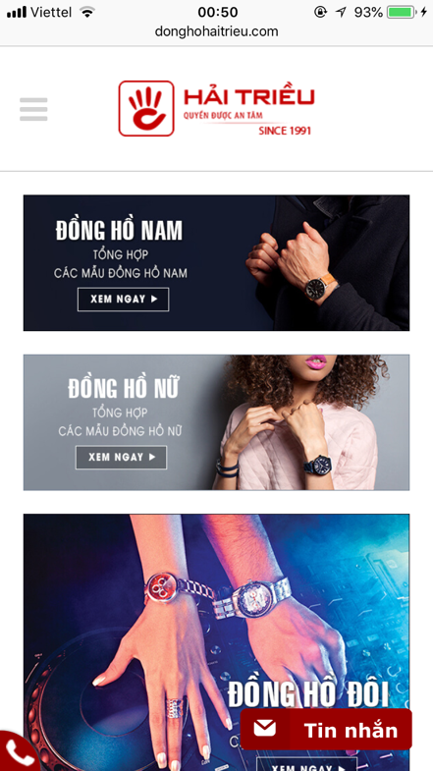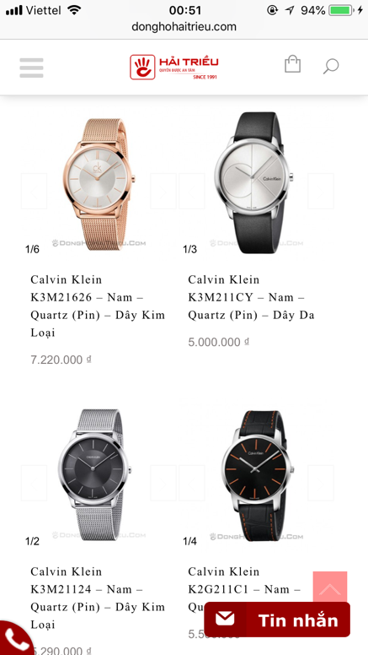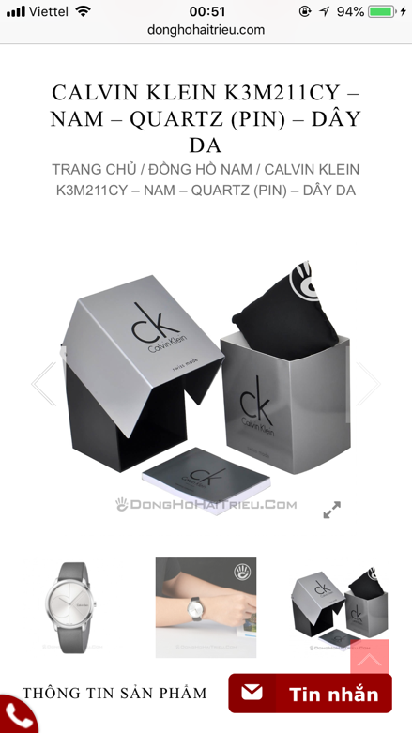

*Hình 3- 2: Giao diện chi tiết*

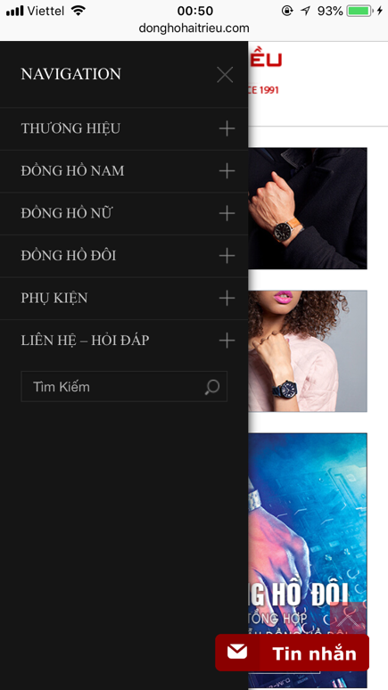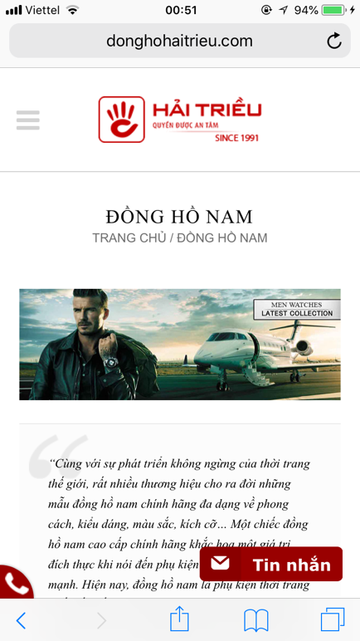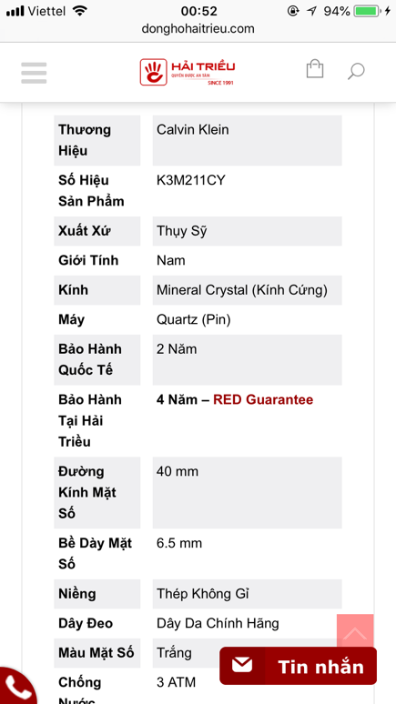

**III.3/ NHẬN XÉT & ĐÁNH GIÁ:**

* Ưu điểm:

* Giao diện trực quan, đẹp, ưa nhìn, màu sắc hài hoà.
* Nhiều danh mục, nhiều lựa chọn cho khách theo giá cả.
* Chế độ bảo hành, hậu mãi được quy định rõ.

* Nhược điểm:

* Do giao diện web tích hợp vào mobile nên thao tác còn khó khăn, không mượt như khi sử dụng app.
* Chứa nhiều quảng cáo gây phiền toái cho khách hàng khi sử dụng.
* Có nhiều popup hiện ra không cần thiết.
* Quá trình đặt hàng còn mất nhiều thời gian, rườm rà.

**CHƯƠNG 4. GIẢI PHÁP ĐỀ XUẤT**

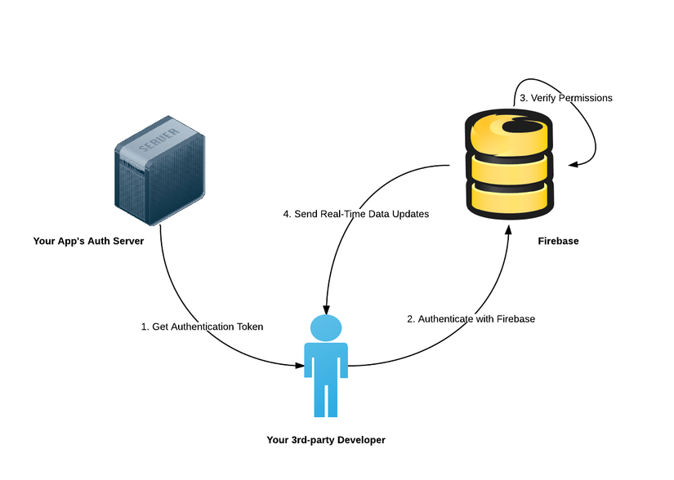**I. KIẾN TRÚC TỔNG THỂ:**

*Hình 4- 1: Google Firebase – Hệ thống Real-time Database*

**I.1/ GIỚI THIỆU:**

Google Firebase là một dịch vụ cơ sở dữ liệu thời gian thực hoạt động trên nền tảng đám mây được cung cấp bởi Google nhằm giúp các lập trình phát triển nhanh các ứng dụng bằng cách đơn giản hoá các thao tác với cơ sở dữ liệu.

Các chức năng chính của Google Firebase là bạn có thể tạo ra các ứng dụng chat như Yahoo Messager của ngày xưa hoặc như Facebook Messager của ngày nay trong thời gian cực ngắn như khoảng một ngày thậm chí là vài giờ code bởi đơn giản là bạn chỉ cần lo phần client còn phần server và database đã có Firebase lo. Firebase là sự kết hợp giữa nền tảng cloud với hệ thống máy chủ cực kỳ mạnh mẽ tới từ Google, để cung cấp cho chúng ta những API đơn giản, mạnh mẽ và đa nền tảng trong việc quản lý, sử dụng database.

**I.2/ MÔ TẢ MODULE QUẢN LÝ GIỎ HÀNG:**

Trên cùng một thời điểm sử dụng app để mua hàng, mỗi người khách truy cập và xem thì sẽ có bấy nhiêu giỏ hàng hiện ra, sẽ có giỏ hàng trống, sẽ có giỏ

hàng chứa sản phẩm. Tuy nhiên, mỗi khách truy cập sẽ có một giỏ hàng riêng, giống như việc đi chợ sẽ có túi riêng để đựng đồ vậy. Mỗi người truy cập là một độc lập và duy nhất, không ai giống ai.

Khi khách hàng chọn được đồng hồ ưng ý, sẽ chọn thêm vào giỏ hàng. Lúc này, giỏ hàng đã có sản phẩm. Khách hàng có thể mở giỏ hàng lên xem, tuỳ chỉnh số lượng hoặc xoá đi sản phẩm không muốn mua.

**I.3/ MÔ TẢ MODULE GIỚI THIỆU SẢN PHẨM:**

Cung cấp cho khách hàng những thông tin cần thiết về sản phẩm và dịch vụ được chia theo danh mục. Mỗi danh mục có nhiều sản phẩm bên trong trình bày dưới dạng danh sách sản phẩm, dịch vụ. Các thành phần này có thể bao gồm hình ảnh, mô tả, giá thành và không giới hạn danh mục sản phẩm.

**I.4/ MÔ TẢ MODULE QUẢN LÝ SẢN PHẨM:**

Có thể thêm, xoá, cập nhật thông tin sản phẩm, không giới hạn số lượng sản phẩm.

**I.5/ MÔ TẢ MODULE QUẢN LÝ ĐƠN HÀNG:**

Các đơn đặt hàng sẽ được quản lý theo dạng lưới lọc. Những đơn đặt hàng nào đã được xử lý sẽ hiện một danh sách riêng và những đơn hàng mới sẽ hiện danh sách riêng. Những đơn hàng được cập nhật theo đúng ngày giờ đặt hàng.

**II. GIẢI PHÁP CÔNG NGHỆ:**

**II.1/ CÁC CHỨC NĂNG CHÍNH CỦA FIREBASE:**

Realtime Database – Cở sở dữ liệu thời gian thực Firebase lưu trữ dữ liệu database dưới dạng JSON và thực hiện đồng bộ database tới tất cả các client theo thời gian thực. Cụ thể hơn là bạn có thể xây dựng được client đa nền tảng (cross-platform client) và tất cả các client này sẽ cùng sử dụng chung 1 database đến từ Firebase và có thể tự động cập nhật mỗi khi dữ liệu trong database được thêm mới hoặc sửa đổi.

Firebase Authentication – Hệ thống xác thực của Firebase. Với hệ thống này, chúng ta có thể dễ dàng tích hợp các công nghệ xác thực cửa Google, Facebook, Twitter …v.v. hoặc một hệ thống xác thực mà bạn tự mình tạo ra vào trong ứng dụng của bạn ở bất kì nền tảng nào như Android, IOS hoặc Web.

Firebase Cloud Storage – Hệ thống lưu trữ dữ liệu. Dữ liệu ở đây không có giới hạn nào cả. Chúng ta có thể chứa bất kì các loại tập tin nào mà chúng ta muốn lưu trữ như ảnh, nhạc, video hoặc các tập tin text, zip. Firebase Storage làm nền tảng cho chúng ta xây dựng sản phẩm phần mềm trên đó. Trên thực tế, nó giống như không gian lưu trữ trên Web host vậy.

Firebase Hosting – Chúng ta có thể triển khai một ứng dụng nền web nhanh chóng với hệ thống Firebase và các dữ liệu sẽ được lưu trữ đám mây đồng thời được bảo mật thông qua gia thức truy cập SSL. Các ứng dụng sẽ được cấp một tên miền dạng *.firebaseapp.com hoặc chứng ta có thể trả tiền để sử dụng tên miền riêng của mình.

Cloud Messaging – Gửi tin nhắn và thông báo cho người dùng qua các nền tảng Android, iOS và Web một cách miễn phí. Chúng ta có thể gửi tin nhắn đến các thiết bị, nhóm thiết bị hoặc các chủ đề hoặc phần loại người dùng cụ thể. Nhắn tin đám mây Firebase (FCM) thậm chí là các ứng dụng lớn nhất, cung cấp hàng trăm tỷ thư mỗi ngày.

Google AdMob – Công cụ kiếm tiền trên app bằng cách hiển thị quảng cáo hấp dẫn cho khán giả toàn cầu. Google AdMob có tất cả những gì chúng ta cần để thực hiện chiến lược kiếm tiền và tối đa hoá doanh thu do mỗi người dùng tạo ra. Nó có thể được điều chỉnh cho ứng dụng của bạn và API của nó được xây dụng để tích hợp các định dạng quảng cáo phong phú một cách dễ dàng.

**II.2/ LỢI ÍCH TỪ VIỆC SỬ DỤNG FIREBASE:**

Triển khai ứng dụng với Firebase chúng ta có thể giảm bớt rất nhiều thời gian cho việc viết các dòng code để quản lý và đồng bộ cơ sở dữ liệu, mọi việc sẽ diễn ra hoàn toàn tự đọng với các API của Firebase. Không chỉ có vậy, Firebase còn hỗ trợ đa nền tảng nên chúng ta sẽ càng đỡ mất thời gian rất nhiều khi ứng dụng mà mình muốn xây dựng là ứng dụng đa nền tảng. Không chỉ nhanh chóng trong việc xây dựng database, Google Firebase còn giúp chúng ta đơn giản hoá quá trình đăng kí và đăng nhập vào ứng dụng bằng cách sử dụng hệ thống xác thực do chính Firebase cung cấp.

Bảo mật Firebase hoạt động dựa trên nền tảng Cloud và thực hiện kết nối thông qua giao thức bảo mật SSL. Chính vì vậy, chúng ta sẽ bớt lo lắng rất nhiều về việc bảo mật của dữ liệu cũng như đường truyền giữa client và server. Không chỉ có vậy, việc cho phép phân quyền người dùng database bằng cú pháp javascript cũng nâng cao hơn nhiều độ bảo mật cho ứng dụng của chúng ta, bởi chỉ những user mà ta cho phép mới có quyền chỉnh sửa cở sở dữ liệu.

Tính linh hoạt và khả năng mở rộng sử dụng Firebase sẽ giúp bạn dễ dàng hơn rất nhiều mỗi khi cần nâng cấp hay mở rộng dịch vụ. Ngoài ra, Firebase

còn cho phép chúng ta tự xây dựng server của riêng mình để ta có thể thuận tiện hơn trong quá trình quản lý. Việc Firebase sử dụng NoSQL, giúp cho database của chúng ta sẽ không bị bó buộc trong các bảng và các trường mà ta có thể tuỳ ý xây dựng database theo cấu trúc của riêng mình.

Sự ổn định Firebase hoạt động dựa trên nền tảng cloud đến từ Google, vì vậy hầu như chúng ta không bao giờ lo lắng về việc sâp server, tấn công mạng như DDOS, tốc độ kết nối lúc nhanh lúc chậm nữa bởi đơn giản là Firebase hoạt động trên hệ thống server của Google. Hơn nữa, nhờ hoạt động trên nền tảng Cloud nên việc nâng cấp, bảo trì server cũng diễn ra rất đơn giản mà không cần phải dừng server để nâng cấp như truyền thống.

Giá thành Google Firebase có rất nhiều gói dịch vụ với các mức dung lượng lưu trữ cũng như băng thông khác nhau với mức giá dao động từ free đến 500 USD đủ đáp ứng được nhu cầu của tất cả các đối tượng. Chính vì vậy, chúng ta có thể lựa chọn gói dịch vụ phù hợp nhất với nhu cầu của mình. Điều này giúp chúng ta tối ưu hoá được vốn đầu tư và vận hành của mình tuỳ theo số lượng người sử dụng. Ngoài ra, chúng ta còn không mất chi phí để bảo trì, nâng cấp, khắc phục các sự cố bởi vì những điều này đã có Firebase lo.

**CHƯƠNG 5. THÀNH PHẦN TÁC NHÂN**

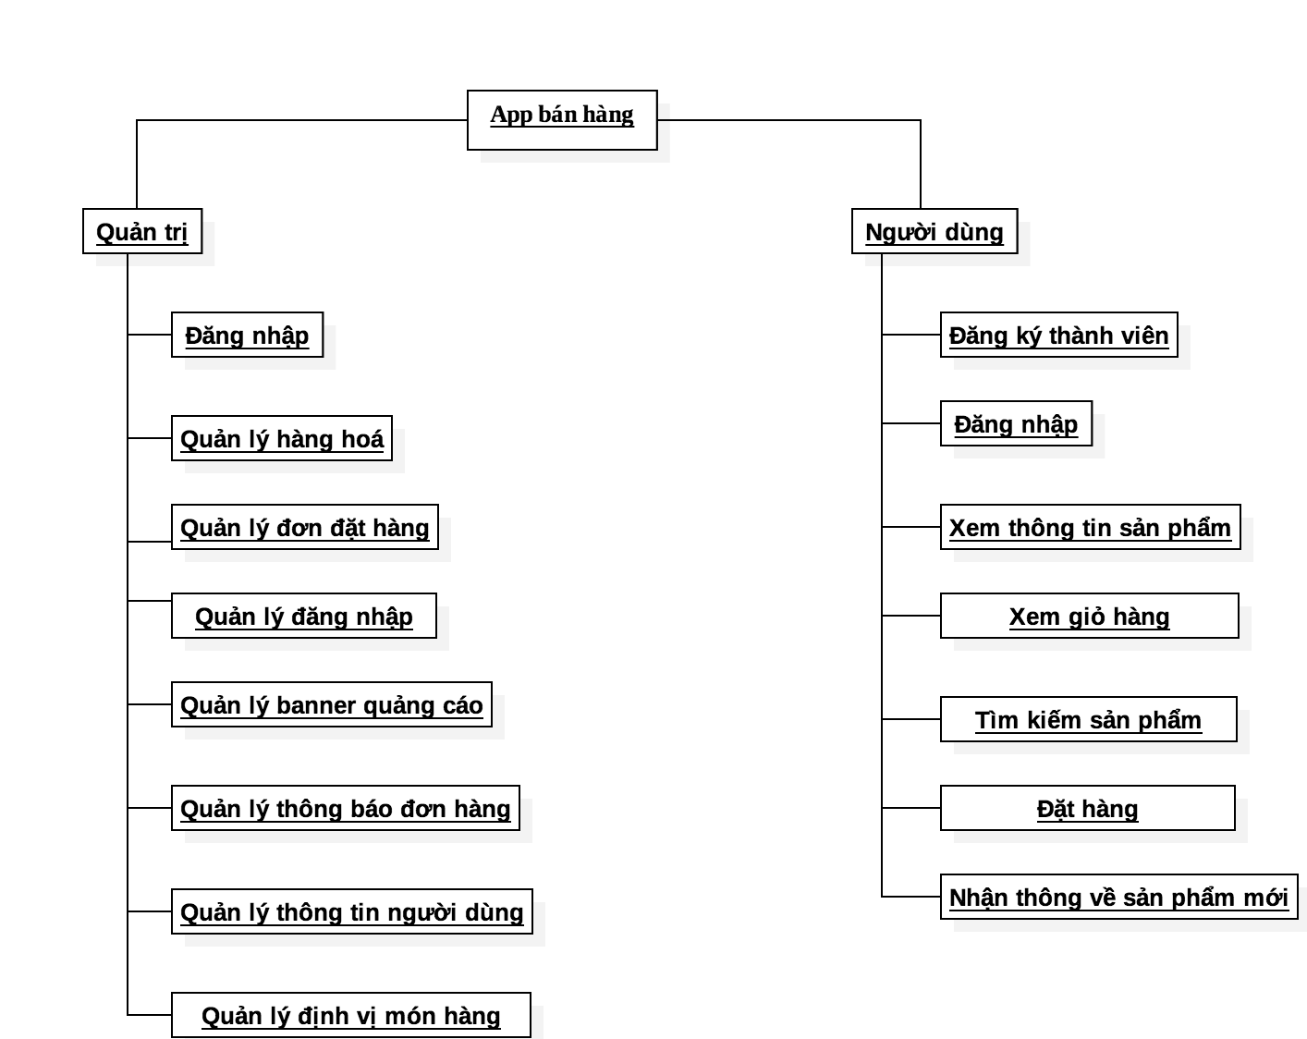**I. SƠ ĐỒ CHỨC NĂNG:**

Hình 5- 1: Sơ đồ chức năng của app

**II. SƠ ĐỒ USECASE TỔNG QUÁT:**

Sơ đồ usecase môt tả các chức năng của ứng dụng với các tác nhân tác động lên ứng dụng là người dùng và quản lý (quản trị).

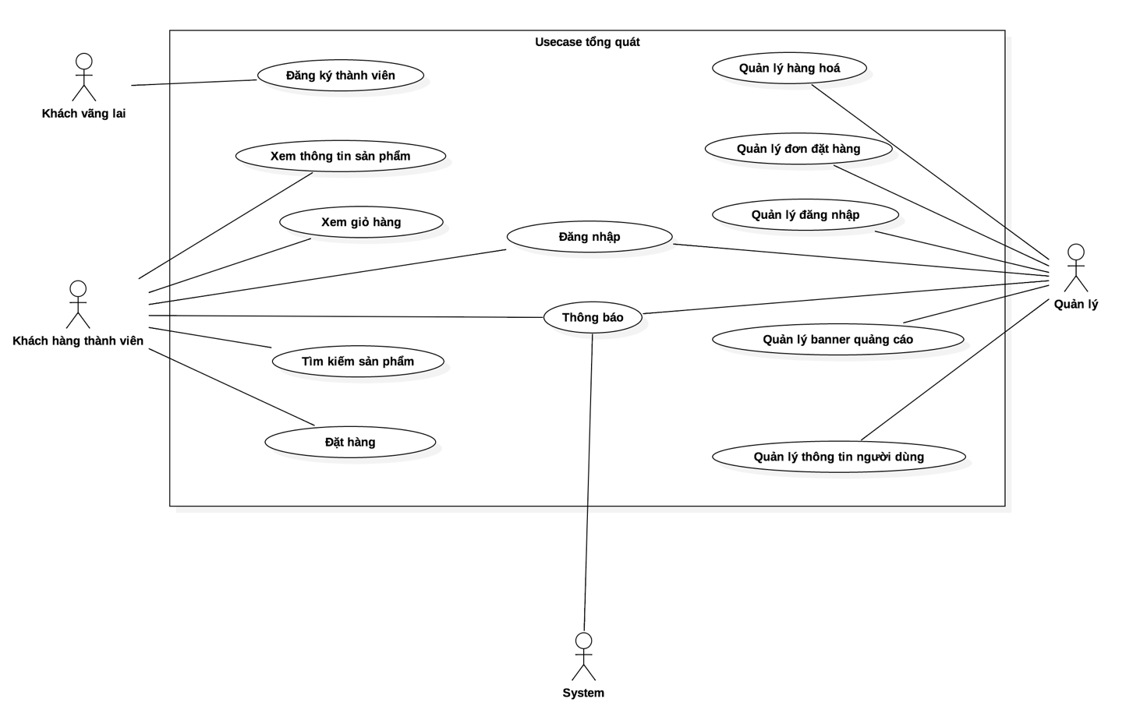

Hình 5- 2: Usecase tổng quát

**III. CÁC SƠ ĐỒ USECASE CHI TIẾT VÀ BẢNG MÔ TẢ KHÁCH HÀNG:**

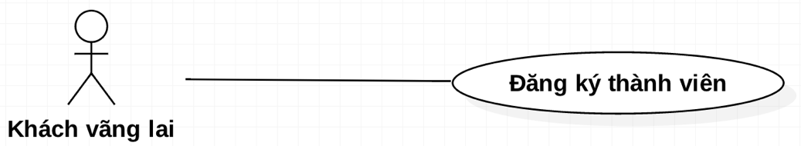 **III.1/ SƠ ĐỒ USECASE ĐĂNG KÝ THÀNH VIÊN VÀ BẢNG MÔ TẢ:**

Hình 5- 3 Usecase đăng ký thành viên

|  |  |
| --- | --- |
| **Tên Use Case** | **Đăng ký thành viên** |
| **Actor** | **Khách vãng lai** |
| **Mô tả** | **Khách vãng lai đăng ký thành viên** |
| **Pre-conditions** | Cho phép khách hàng click vào nút đăng ký thành viên để hiện thị vào trong hệ thống |
| **Post -conditions** | **Success:** khi Khách hàng đăng ký thành công, hệ thống sẽ tự động chuyển đến trang chủ để chọn chức năng cần làm.  **Fail:** Khách hàng đăng ký thiếu thông bắt buộc hoặc không có kết nối được mạng. |
| Luồng sự kiện chính | 1. Actor chọn chức năng Đăng ký thành viên. 2. Hệ thống hiển thị Bảng đăng ký thành viên.   2.1 Actor nhập thông tin  2.2 Actor nhấn nút đăng ký  2.3 Hệ thống kiểm tra:   1. Actor đăng ký thành công và trở thành thành viên của hệ thống.   **Rẽ nhánh 2.3**   * Nếu thông tin chính xác hệ thống báo đăng ký thành công và quay về màn hình đăng nhập * Nếu thông tin không chính xác, hệ thống yêu cầu nhập lại. * Nếu tài khoản tồn tại, hệ thống yêu cầu khách hàng đổi tên đăng nhập khác |
| Luồng sự kiện phụ | 1. Actor nhấn nút thoát 2. Hệ thống hủy màn hình đăng ký thành viên |

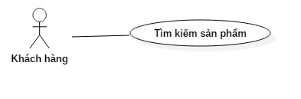 **III.2/ SƠ ĐỒ USE CASE TÌM KIẾM SẢN PHẨM VÀ BẢNG MÔ TẢ:**

Hình 5- 4: Usecase tìm kiếm sản phẩm

|  |  |
| --- | --- |
| **Tên Use Case** | **Khách hàng** |
| **Actor** | **Khách hàng** |
| **Mô tả** | **Tìm kiếm sản phẩm** |
| **Pre-conditions** | Actor chọn vào ô tìm kiếm sản phẩm |
| **Post -conditions** | **Success:** khi Khách hàng tìm kiếm đúng tên, hệ thống sẽ hiển thị ra những sản phẩm cần tìm  **Fail:** Khách hàng nhập sai tên sản phẩm hoặc không có kết nối được mạng. |
| Luồng sự kiện chính | 1. Actor chọn chức năng tìm kiếm. 2. Hệ thống hiển thị ô tìm kiếm.   2.1 Khách hàng nhập tên sản phẩm  2.2 Khách hàng nhấn nút tìm kiếm  2.3 Hệ thống kiểm tra:   1. Actor chọn vào sản phẩm cần xem   **Rẽ nhánh 2.3**   * + - * Nếu tên sản phẩm chính xác hệ hiển thị sản phẩm cần tìm       * Nếu tên sản phẩm không chính xác, hệ thống không hiển thị ra sản phẩm |
| Luồng sự kiện phụ | 1. Actor nhấn nút thoát 2. Hệ thống hủy màn hình quản lý |

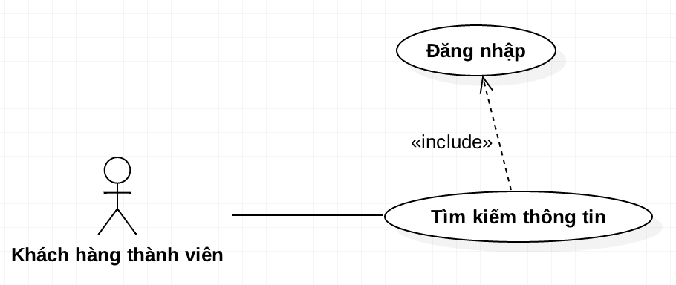 **III.3/ SƠ ĐỒ USECASE ĐĂNG NHẬP VÀ BẢNG MÔ TẢ:**

Hình 5- 5: Usecase khách hàng đăng nhập

|  |  |
| --- | --- |
| **Tên Use Case** | **Khách hàng thành viên** |
| **Actor** | **Khách hàng thành viên** |
| **Mô tả** | **Khách hàng đăng nhập** |
| **Pre-conditions** | Actor đăng nhập vào hệ thống |
| **Post -conditions** | **Success:** khi Khách hàng đăng nhập thành công, hệ thống sẽ tự động chuyển đến trang chủ để chọn chức năng cần làm.  **Fail:** Khách hàng đăng nhập sai ID, password hoặc không có kết nối được mạng. |
| Luồng sự kiện chính | 1. Actor chọn chức năng Đăng nhập. 2. Hệ thống hiển thị Bảng đăng nhập.   2.1 Khách hàng nhập thông tin  2.2 Khách hàng nhấn nút đăng nhập  2.3 Hệ thống kiểm tra:   1. Actor xem và chỉnh sửa thông tin cá nhân.   **Rẽ nhánh 2.3**   * + - * Nếu thông tin chính xác hệ thống báo đăng ký thành công và chuyển đến bảng thông tin khách hàng.       * Nếu thông tin không chính xác, hệ thống yêu cầu nhập lại. |
| Luồng sự kiện phụ | 1. Actor nhấn nút thoát 2. Hệ thống hủy màn hình quản lý |

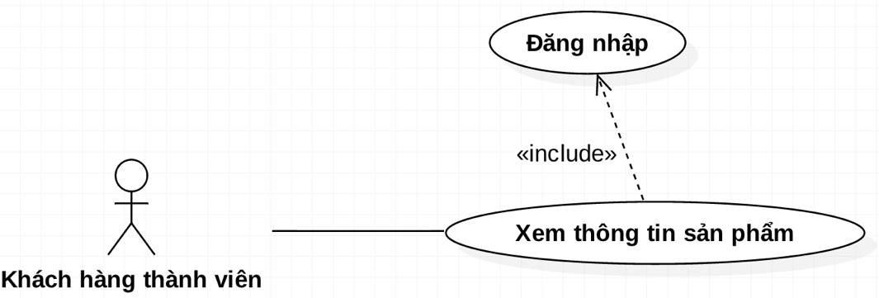 **III.4/ SƠ ĐỒ USECASE XEM THÔNG TIN SẢN PHẨM VÀ BẢNG MÔ TẢ:**

Hình 5- 6: Usecase khách hàng xem thông tin sản phẩm

|  |  |
| --- | --- |
| **Tên Use Case** | **Xem thông tin sản phẩm** |
| **Actor** | **Khách hàng thành viên** |
| **Mô tả** | **Khách hàng xem thông tin sản phẩm** |
| **Pre-conditions** | Actor vào trang chủ xem thông tin sản phẩm |
| **Post -conditions** | **Success:** khi khách hàng chọn vào loại sản phẩm thì dánh sách sản phầm của từng loại sẽ hiện ra  **Fail:** Không có kết nối mạng khi vào trang chủ |
| Luồng sự kiện chính | 1. Actor đăng nhập thành công 2. Hệ thống hiển thị màn hình chính của app 3. Actor chọn loại sản phẩm 4. Hệ thống hiển thị danh sách sản phẩm của loại sản phẩm |
| Luồng sự kiện phụ | 1. Actor nhân nút thoát 2. Hệ thống huỷ màn hình danh sách sản phẩm |

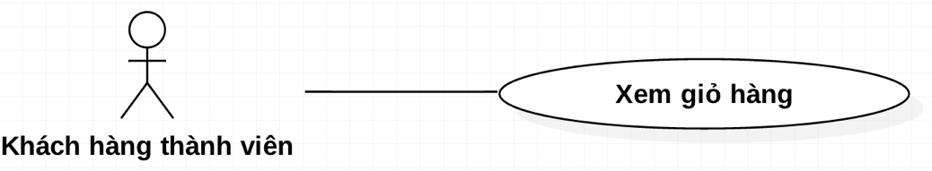 **III.5/** **SƠ ĐỒ USECASE XEM GIỎ HÀNG VÀ BẢNG MÔ TẢ:**

Hình 5- 7: Usecase khách hàng xem giỏ hàng

|  |  |
| --- | --- |
| **Tên Use Case** | **Xem thông tin giỏ hàng** |
| **Actor** | **Khách hàng thành viên** |
| **Mô tả** | **Khách hàng xem thông tin giỏ hàng** |
| **Pre-conditions** | Actor chọn chức năng xem thông tin giỏ hang |
| **Post -conditions** | **Success:** khi khách hàng chọn vào nút giỏ hàng thì màn hình hiện thị ra danh sách món hàng đang mua  **Fail:** Không có kết nối mạng khi vào giỏ hàng |
| Luồng sự kiện chính | 1. Actor chọn nút giỏ hàng 2. Hệ thống hiển thị danh sách sản phẩm đang mua 3. Actor chỉnh sửa số lượng sản phẩm 4. Hệ thống hiển thị số lượng tăng giảm   **Rẽ nhánh 4:**   * Nếu số lượng tăng thì số tiền sẽ tang * Nếu số lượng bằng 0 thì sản phẩm bị xoá |
| Luồng sự kiện phụ | 1. Actor nhấn nút thoát 2. Hệ thống huỷ màn hình danh sách giỏ hàng |

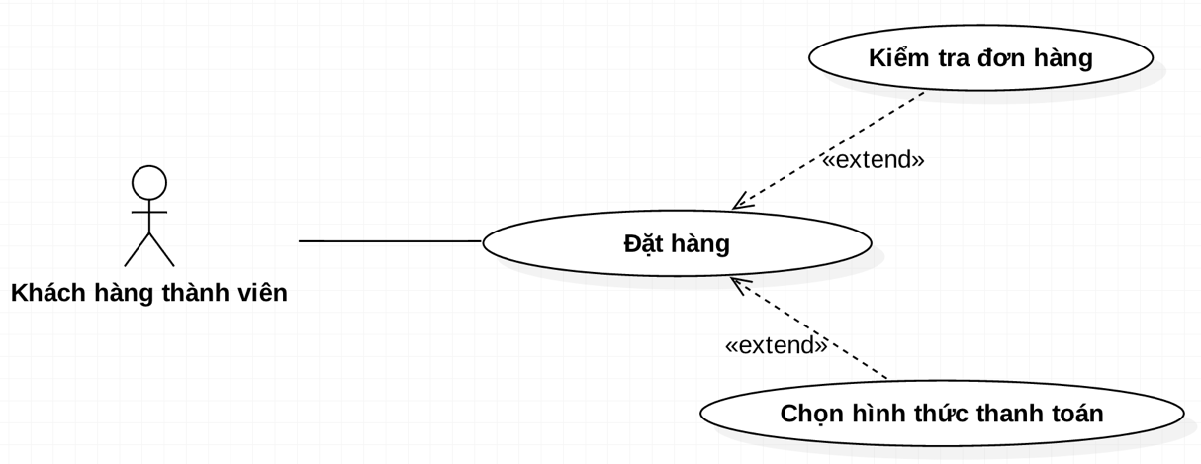 **III.6/ SƠ ĐỒ USECASE ĐẶT HÀNG VÀ BẢNG MÔ TẢ CHI TIẾT:**

Hình 5- 8: Usecase khách hàng xem giỏ hàng

|  |  |
| --- | --- |
| **Tên Use Case** | **Đặt hàng** |
| **Actor** | **Khách hàng thành viên** |
| **Mô tả** | **Khách hàng đặt hàng** |
| **Pre-conditions** | Actor chọn vào nút đặt hàng |
| **Post -conditions** | **Success:** khi khách hàng chọn vào nút đặt hang, thông tin mua hàng và món hàng sẽ được gửi lên server  **Fail:** Không có kết nối mạng khi chọn nút đặt hàng |
| Luồng sự kiện chính | * Actor điền thông tin mua hàng * Hệ thống hiển thị thông tin mua hàng * Actor chọn nút đặt hàng * Hệ thống hiển thị thông báo khách hàng đặt hàng thành công   **Rẽ nhánh 1:**   * Nếu khách hàng không nhập thông tin thì hệ thống sẽ thông báo bắt buộc nhập * *Extend Use Case Kiểm tra đơn hàng* * *Extend Use Case Chọn hình thức thanh toán* |
| Luồng sự kiện phụ | 1. Actor nhấn nút thoát 2. Hệ thống huỷ đơn đặt hàng |
| <Extend Use Case> | **Kiểm tra đơn hàng**   1. Actor kiểm tra số lượng hàng đã chọn, số tiền 2. Hệ thống cập nhật số lượng đúng đơn hàng 3. Actor chuyển sang bước khác 4. Actor nhấn nút thoát 5. Hệ thống thoát màn hình giỏ hàng |
| <Extend Use Case> | **Chọn hình thức thanh toán**   1. Actor chọn hình thức thanh toán ( COD(*) hoặc chuyển khoản 2. Hệ thống cập nhật hình thức thanh toán của khách hàng 3. Actor nhấn nút thoát 4. Hệ thống huỷ màn hình đặt hàng   (*) : COD là (Cash Only Delivery ) là hình thức thanh toán khi khách hàng nhận được hàng |

**III.7/ SƠ ĐỒ USECASE SYSTEM GỬI THÔNG BÁO CHO KHÁCH HÀNG VÀ BẢNG MÔ TẢ:**

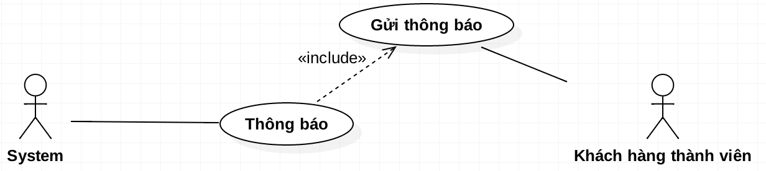

Hình 5- 9: Usecase system gửi thông báo

|  |  |
| --- | --- |
| **Tên Use Case** | **Thông báo** |
| **Actor** | **System, Khách hàng thành viên** |
| **Mô tả** | **System thực hiện hành động thông báo** |
| **Pre-conditions** | Actor thông báo |
| **Post -conditions** | **Success:** Khách hàng nhận được thông báo từ System  **Fail:** Không có kết nối mạng |
| Luồng sự kiện chính | 1. Hệ thống gửi thông báo 2. Khách hàng thành viên nhận được thông báo |
| Luồng sự kiện phụ | 1. Actor ngắt kết nối mạng 2. Hệ thống không thông báo đến khách hàng |

**IV.CÁC SƠ ĐỒ USECASE CHI TIẾT VÀ BẢNG MÔ TẢ QUẢN LÝ:**

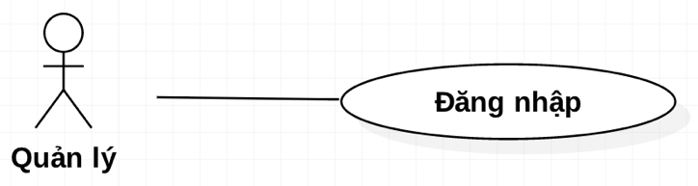 **VI.1/ SƠ ĐỒ USECASE ĐĂNG NHẬP VÀ BẢNG MÔ TẢ:**

Hình 5- 10: Usecase quản lý đăng nhập

|  |  |
| --- | --- |
| **Tên Use Case** | **Đăng nhập** |
| **Actor** | **Quản lý** |
| **Mô tả** | **Quản lý đăng nhập** |
| **Pre-conditions** | Actor đăng nhập vào hệ thống |
| **Post -conditions** | **Success:** khi quản lý đăng nhập thành công, hệ thống sẽ tự động chuyển đến trang chủ để chọn chức năng cần làm.  **Fail:** Quản lý đăng nhập sai ID, password hoặc không có kết nối được mạng. |
| Luồng sự kiện chính | 1. Actor chọn chức năng Đăng nhập. 2. Hệ thống hiển thị màn hình đăng nhập.    1. Quản lý nhập thông tin    2. Quản lý nhấn nút đăng nhập    3. Hệ thống kiểm tra:   **Rẽ nhánh 2.c**   * Nếu thông tin chính xác hệ thống báo đăng ký thành công và chuyển đến màn hình quản lý * Nếu thông tin không chính xác, hệ thống yêu cầu nhập lại. |
| Luồng sự kiện phụ | 1. Actor nhấn nút thoát   Hệ thống thoát app |

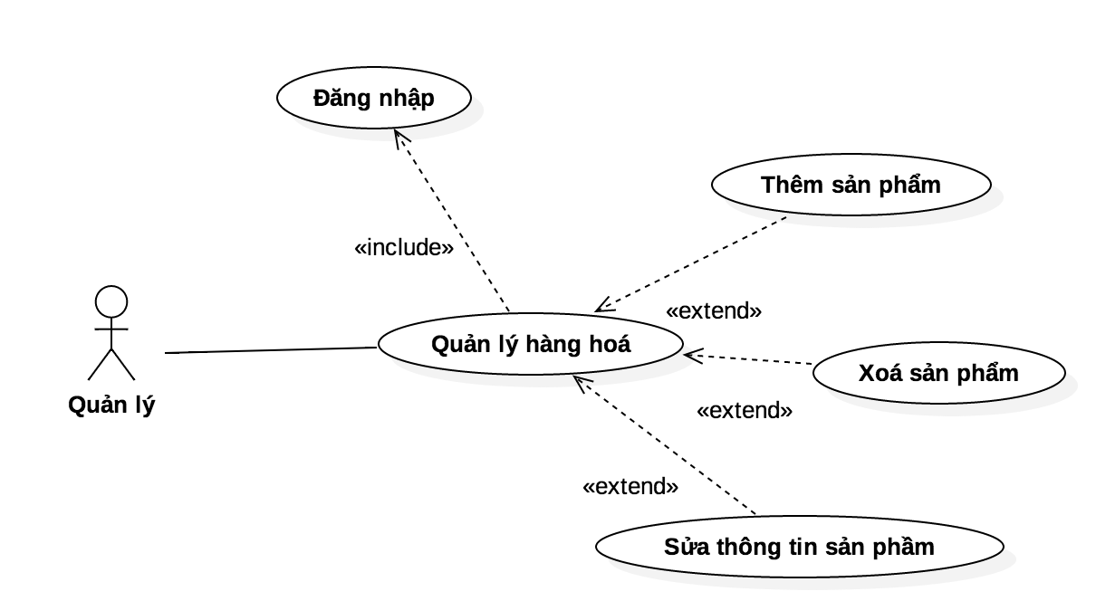**IV.2/ SƠ ĐỒ USECASE QUẢN LÝ HÀNG HOÁ:**

Hình 5- 11: Usecase quản lý hàng hoá

|  |  |
| --- | --- |
| **Tên Use case** | **Quản lý hàng hoá** |
| **Actor** | **Quản lý** |
| **Mô tả** | **Quản lý xem thông tin sản phẩm và thực hiện các chức năng: Thêm, Xóa, Sửa** |
| **Pre-conditions** | Actor đăng nhập vào hệ thống. |
| **Post -conditions** | **Success:** khi quản lý thêm, xóa, sửa thành công, hệ thống sẽ tự động cập nhật lại màn hình quản lý sản phẩm để chọn chức năng cần làm.  **Fail:** Quản lý đăng nhập sai ID, password hoặc không có kết nối được mạng. |
| Luồng sự kiện chính | 1. Actor đăng nhập thành công sẽ vào màn hình chính quản lý sản phẩm. 2. Hệ thống hiển thị màn hình quản lý sản phẩm  * *Extend Use Case Thêm sản phẩm* * *Extend Use Case Xóa sản phẩm* * *Extend Use Case Sửa thông tin sản phẩm* |
| Luồng sự kiện phụ | 1. Actor nhấn nút Thoát 2. Hệ thống hủy màn hình Quản lý thông tin sản phẩm |
| < Extend Use Case> | **Thêm Sản Phẩm**   1. Actor chọn vào nút thêm sản phẩm 2. Hệ thống hiển thị màn hình thêm sản phẩm 3. Actor nhập đầy đủ thông tin sản phẩm 4. Actor nhấn nút thêm 5. Hệ thống cập nhật CSDL. 6. Hệ thống hiển thị thông báo thêm thành công.   ***Rẽ nhánh 3:***   * Nếu quản lý nhập đầy đủ thông tin, hệ thống không cho thực hiện chức năng thêm   ***Rẽ nhánh 5:***   * *Nếu không có mạng, hệ thống không thể cập nhật CSDL* |
| < Extend Use Case> | **Xóa Sản Phẩm**   1. *Actor chọn thông tin sản phẩm từ danh sách sản phẩm* 2. Hệ thống hiển thị thông tin sản phẩm 3. Actor nhấn nút xóa 4. Hệ thống cập nhật CSDL 5. Hệ thống hiển thị thông tin cập nhật 6. Actor nhấn nút thoát 7. *Hệ thống trở về màn hình chính của app*. |
| < Extend Use Case> | **Sửa Thông Tin Sản Phẩm**   1. Actor chọn thông tin sản phẩm từ danh sách sản phẩm. 2. Hệ thống hiển thị thông tin sản phẩm. 3. Actor thay đổi thông tin sản phẩm. 4. Actor nhấn nút sửa. 5. Hệ thống kiểm tra.    * + Nếu nhập sai. Hệ thống báo lỗi và chuyển về màn hình sửa thông tin sản phẩm.      + Nếu đúng. Hệ thống cập nhật thông tin sản phẩm. 6. Hệ thống cập nhật CSDL. 7. Hệ thống hiển thị thông tin cập nhật. 8. Actor nhấn nút thoát. 9. Hệ thống hiển thị màn hình chính của app quản lý |

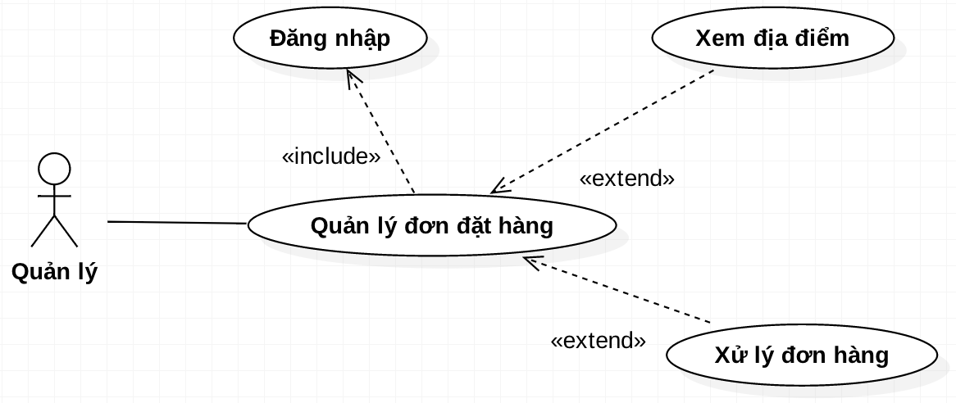 **IV.3/ SƠ ĐỒ USECASE QUẢN LÝ ĐƠN ĐẶT HÀNG VÀ BẢNG MÔ TẢ:**

Hình 5- 12: Usecase quản lý đơn đặt hàng

|  |  |
| --- | --- |
| **Tên Use case** | **Quản lý đơn đặt hàng** |
| **Actor** | **Quản lý** |
| **Mô tả** | **Quản lý xem nội dung đơn hàng và thực hiện các chức năng:** Xem địa điểm, Xử lý đơn hàng |
| **Pre-conditions** | Actor đăng nhập vào hệ thống. |
| **Post -conditions** | **Success:** Quản lý tiến hành xử lý đơn hang và xem địa điểm gửi hang  **Fail:** Quản lý không nhận được vị trí GPS, không gửi được thông báo hoặc không có kết nối được mạng. |
| Luồng sự kiện chính | 1. Actor đăng nhập thành công sẽ vào màn hình chính của app quản lý 2. Actor chọn quản lý đơn hàng 3. Hệ thống hiển thị màn hình danh sách các đơn hàng  * *Extend Use Case Xác định địa điểm* * *Extend Use Case Xử lý đơn hàng* |
| Luồng sự kiện phụ | 1. Actor nhấn nút Thoát 2. Hệ thống hủy màn hình Quản lý đơn đặt hàng và hiển thị màn hình chính của app quản lý |
| < Extend Use Case> | **Xem địa điểm**   1. Actor chọn nút xem vị trí 2. Hệ thống hiển thị khoảng cách giữa khách hàng và quản lý trên google map 3. Actor nhấn nút chỉ đường để hướng dẫn đường đi 4. Actor nhấn nút thoát 5. *Hệ thống hiển thị lại danh sách đơn đặt hàng* |
| < Extend Use Case> | **Xử lý đơn hàng**   1. **Actor chọn xem chi tiết đơn hàng** 2. **Hệ thống hiển thị chi tiết đơn hàng** 3. **Actor kiểm tra hàng và gửi thông báo xác nhận đơn hàng với khách hàng** 4. **Hệ thống gửi thông báo xác nhận với khách hàng** 5. **Actor tiến hành giao hàng** 6. **Actor nhấn nút thoát** 7. **Hệ thống trở về màn hình danh sách các đơn hàng** |

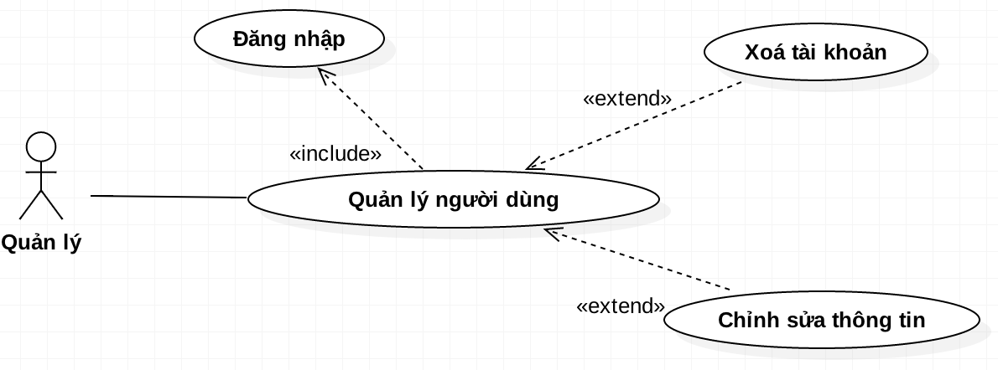**IV.4/ SƠ ĐỒ USECASE QUẢN LÝ NGƯỜI DÙNG VÀ BẢNG MÔ TẢ:**

Hình 5- 13: Usecase quản lý người dùng

|  |  |
| --- | --- |
| **Tên Use case** | **Quản lý người dung** |
| **Actor** | **Quản lý** |
| **Mô tả** | **Quản lý người dùng và thực hiện các chức năng:** Xoá tài khoản, Chỉnh sửa thông tin |
| **Pre-conditions** | Actor đăng nhập vào hệ thống. |
| **Post -conditions** | **Success:** Quản lý tiến hành chỉnh sửa thông tin và xoá tài khoản  **Fail:** Quản lý không thực hiện được chức năng quản lý người dùng hoặc không có kết nối được mạng. |
| Luồng sự kiện chính | Actor đăng nhập thành công sẽ vào màn hình chính của app quản lý  Actor chọn quản lý người dung  Hệ thống hiển thị màn hình danh sách các tài khoản đang sử dụng   * *Extend Use Case Xoá tài khoản* * *Extend Use Case Chỉnh sửa thông tin* |
| Luồng sự kiện phụ | 1. Actor nhấn nút Thoát 2. Hệ thống hủy màn hình Quản lý đơn đặt hàng và hiển thị màn hình chính của app quản lý |
| < Extend Use Case> | ***Xoá tài khoản***   1. **Actor chọn thông tin khách hàng** 2. **Hệ thống hiển thị danh sách khách hàng** 3. **Actor chọn xem chi tiết tài khoản** 4. **Hệ thống hiển thị chi tiết tài khoản** 5. **Actor chọn nút xoá** 6. **Hệ thống cập nhật CSDL** 7. **Actor nhấn nút thoát** 8. **Hệ thống thoát màn hình danh sách tài khoản** |
| < Extend Use Case> | **Chỉnh sửa thông tin**   1. **Actor chọn thông tin khách hàng** 2. **Hệ thống hiển thị danh sách khách hàng** 3. **Actor chọn xem chi tiết tài khoản** 4. **Hệ thống hiển thị chi tiết tài khoản** 5. **Actor chỉnh sửa thông tin tài khoản** 6. **Actor chọn cập nhật** 7. **Hệ thống cập nhật lại thông tin khách hàng** 8. **Actor nhấn nút thoat** 9. **Hệ thống thoát màn hình danh sách tài khoản** |

**IV.5/ SƠ ĐỒ USECASE QUẢN LÝ BANNER QUẢNG CÁO VÀ BẢNG MÔ TẢ:**

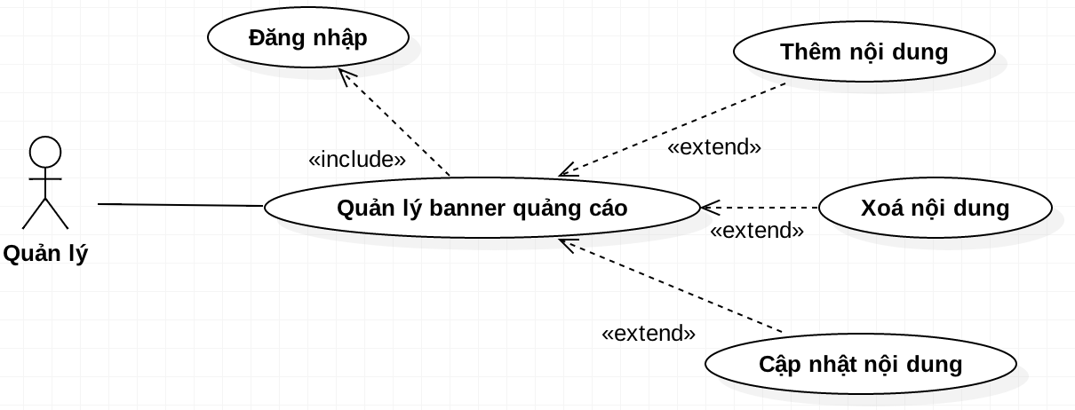

Hình 5- 14: Usecase quản lý banner

|  |  |
| --- | --- |
| **Tên Use case** | **Quản lý banner quảng cáo** |
| **Actor** | **Quản lý** |
| **Mô tả** | **Quản lý banner quảng cáo và thực hiện các chức năng:** Thêm, xoá, cập nhật nội dung |
| **Pre-conditions** | Actor đăng nhập vào hệ thống. |
| **Post -conditions** | **Success:** Quản lý tiến hành them, xoá, cập nhật thông tin banner quảng cáo  **Fail:** Quản lý không thực hiện được các chức năng quản lý banner hoặc không có kết nối được mạng. |
| Luồng sự kiện chính | 1. Actor đăng nhập thành công sẽ vào màn hình chính của app quản lý 2. Actor chọn quản lý banner 3. Hệ thống hiển thị màn hình danh sách các hình ảnh banner quảng cáo  * *Extend Use Case Xoá nội dung* * *Extend Use Case Thêm nội dung* * *Extend Use Case Sửa nội dung* |
| Luồng sự kiện phụ | 1. Actor nhấn nút Thoát 2. Hệ thống hủy màn hình Quản lý banner và hiển thị màn hình chính của app quản lý |
| <Extend Use Case> | ***Xoá nội dung***   1. Actor chọn nội dung 2. Hệ thông hiển thị nội dung được chọn 3. Actor chọn xoá 4. Hệ thống cập nhật CSDL 5. Actor nhấn nút thoát 6. Hệ thống quay về màn hình chính của app |
| <Extend Use Case> | **Thêm nội dung**   1. **Actor chọn nội dung cần thêm vào** 2. **Hệ thống hiển thị hình ảnh cần chọn** 3. **Actor chọn lưu** 4. **Hệ thống cập nhật CSDL được thêm** 5. **Actor nhấn nút thoát** 6. **Hệ thống quay về màn hình chính của app** |
| <Extend Use Case> | **Sửa nội dung**  **Actor chọn nội dung cần được sửa**  **Hệ thống hiển thị nội dung cần sửa**  **Actor cập nhật lại thông tin**  **Hệ thống cập nhật CSDL**  **Actor nhấn nút thoát**  **Hệ thống quay về màn hình chính của app** |

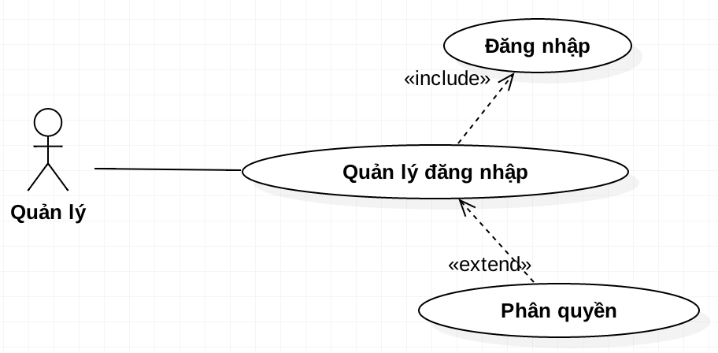**IV.6/ SƠ ĐỒ USECASE QUẢN LÝ ĐĂNG NHẬP VÀ BẢNG MÔ TẢ:**

Hình 5- 15: Usecase quản lý đăng nhập

|  |  |
| --- | --- |
| **Tên Use case** | **Quản lý đăng nhập** |
| **Actor** | **Quản lý** |
| **Mô tả** | **Quản lý đăng nhập và thực hiện chức năng phân quyền** |
| **Pre-conditions** | Actor đăng nhập vào hệ thống. |
| **Post -conditions** | **Success:** Quản lý tiến hành phân quyền cho tài khoản  **Fail:** Quản lý không thực hiện được các chức năng quản lý đăng nhập hoặc không có kết nối được mạng. |
| Luồng sự kiện chính | 1. Actor đăng nhập thành công sẽ vào màn hình chính của app quản lý 2. Actor chọn quản lý đăng nhập 3. Hệ thống hiển thị danh sách tài khoản để phân quyền  * *Extend Use Case Phân quyền* |
| Luồng sự kiện phụ | 1. Actor nhấn nút Thoát 2. Hệ thống hủy màn hình Quản lý đăng nhập và hiển thị màn hình chính của app quản lý |
| <Extend Use Case> | ***Phân quyền***   1. **Actor chọn vào tài khoản** 2. **Hệ thống hiển thị tài khoản** 3. **Actor chọn phân quyền tài khoản**    * 1. **Actor cấp quyền admin cho tài khoản khác, hệ thống cấp nhật CSDL**      2. **Actor xoá quyền admin cho tài khoản, hệ thống cập nhật CSDL** 4. **Actor nhấn nút thoát** 5. **Hệ thống thoát màn hinh và hiển thị màn hình** |

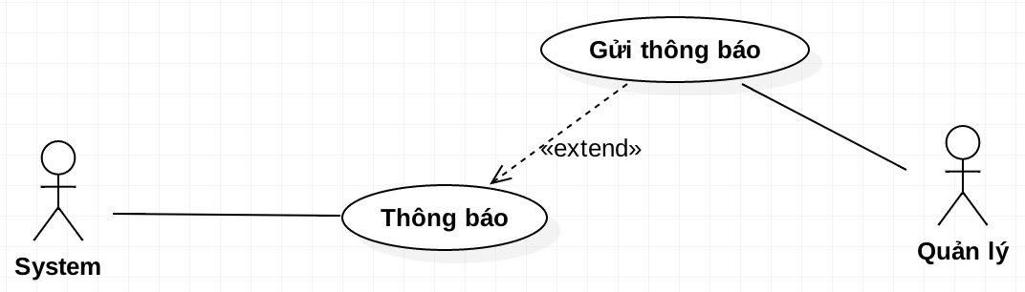 **IV.7/ SƠ ĐỒ USECASE QUẢN LÝ GỬI THÔNG BÁO VÀ BẢNG MÔ TẢ:**

Hình 5- 16: Usecase quản lý gửi thông báo

|  |  |
| --- | --- |
| **Tên Use Case** | **Thông báo** |
| **Actor** | **System, Quản lý** |
| **Mô tả** | **System thực hiện hành động gửi thông báo** |
| **Pre-conditions** | Actor gứi thông báo |
| **Post -conditions** | **Success:** Quản lý gửi thông báo thành công cho Khách hàng  **Fail:** Không có kết nối mạng |
| Luồng sự kiện chính | 1. Actor system nhận lệnh gửi thông báo từ Actor quản lý 2. Hệ thống thực hiện lệnh từ Actor quản lý  * Extend UseCase Quản lý gửi thông báo |
| Luồng sự kiện phụ | 1. Actor ngắt kết nối mạng 2. Hệ thống không thông báo đến khách hàng |
| <Extend Use Case> | **Gửi thông báo**   1. Actor Quản lý gửi thông báo 2. System thực hiện hành động gửi thông báo cho 3. Actor Quản lý nhấn nút thoát 4. System thoát khỏi màn hình thông báo |

**CHƯƠNG 6. THÀNH PHẦN XỬ LÝ**

**I. SƠ ĐỒ TUẦN TỰ CỦA KHÁCH HÀNG:**

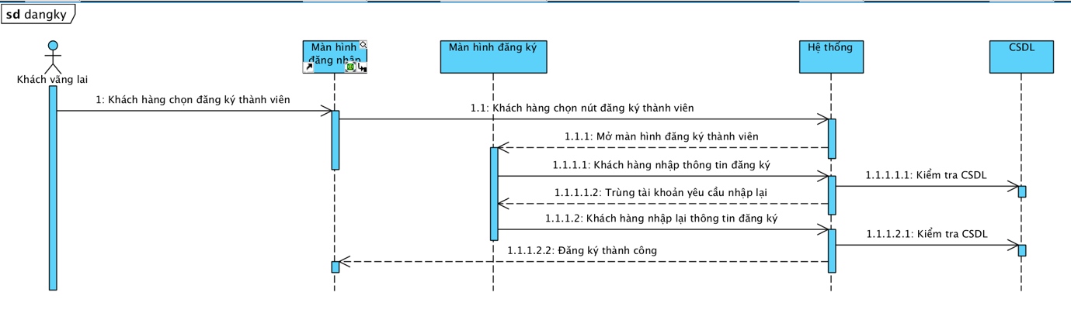 **I.1/ KHÁCH HÀNG ĐĂNG KÝ THÀNH VIÊN:**

Hình 6- 1: Sequence đăng ký thành viên

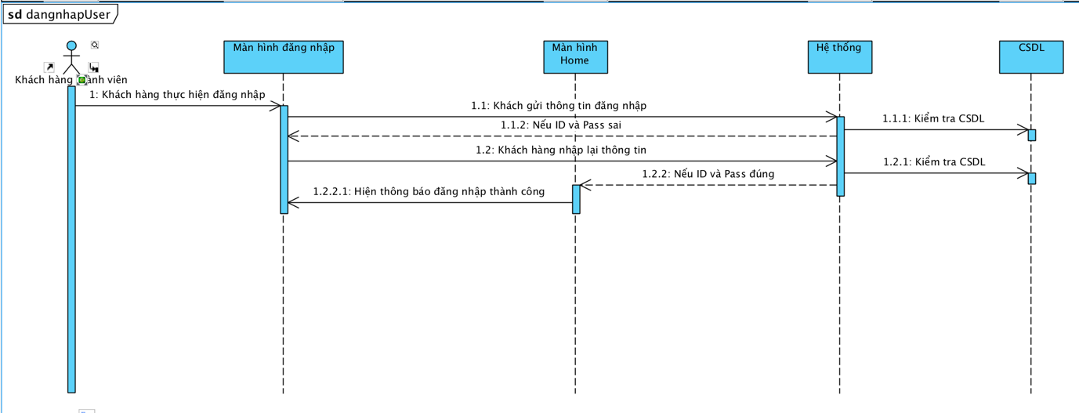 **I.2/ ĐĂNG NHẬP:**

Hình 6- 2: Sequence đăng nhập

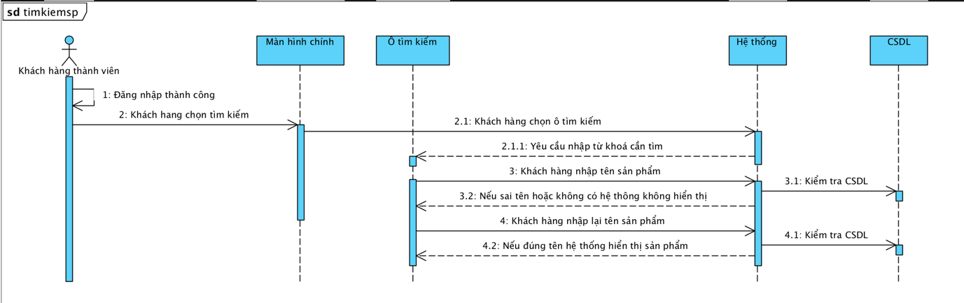 **I.3/ TÌM KIẾM SẢN PHẨM:**

Hình 6- 3: Sequence tìm kiếm sản phẩm

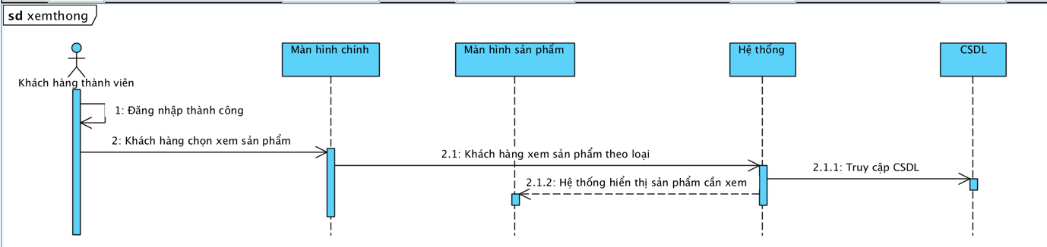 **I.4/ XEM THÔNG TIN SẢN PHẨM:**

Hình 6- 4: Sequence xem thông tin sản phẩm

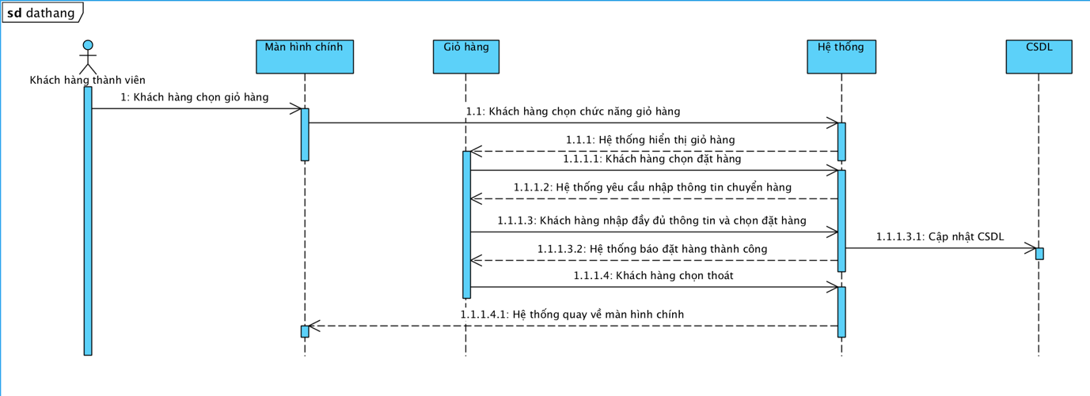 **I.5/ ĐẶT HÀNG:**

Hình 6- 5: Sequence đặt hàng

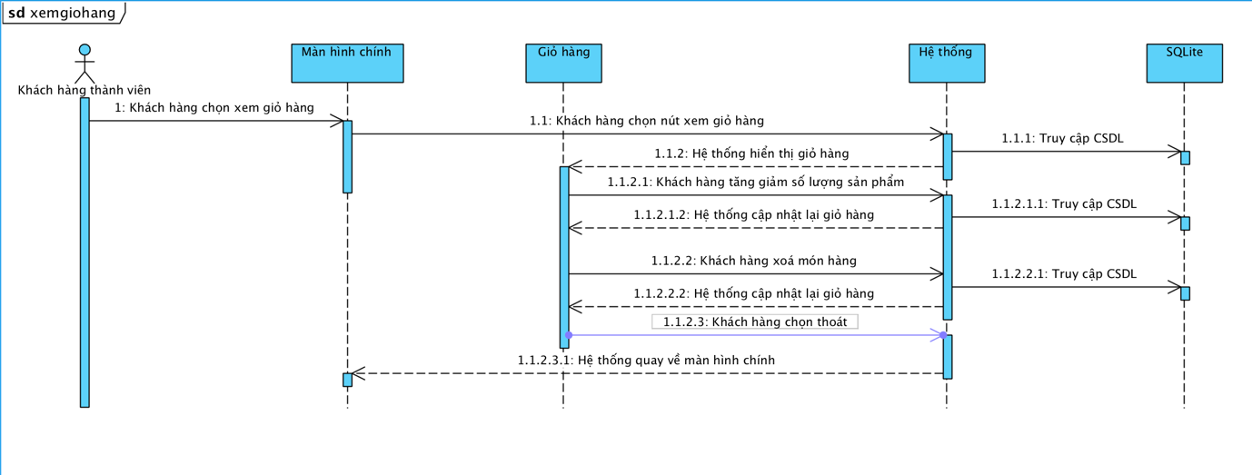 **I.6/ XEM THÔNG TIN GIỎ HÀNG:**

Hình 6- 6: Sequence xem thông tin giỏ hàng

**II. SƠ ĐỒ TUẦN TỰ CỦA QUẢN LÝ:**

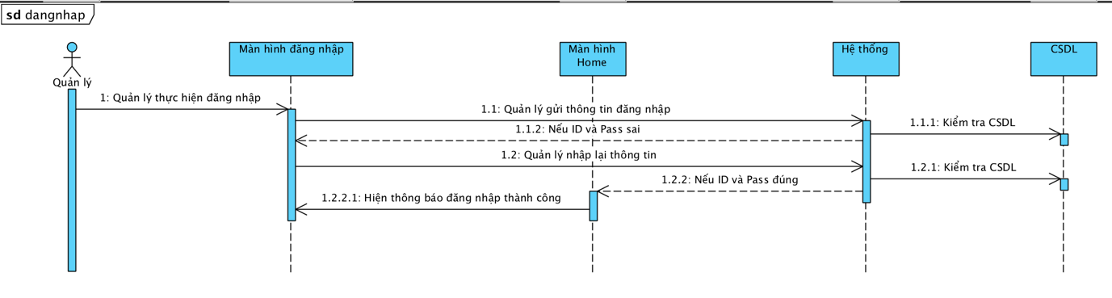 **II.1/ ĐĂNG NHẬP:**

Hình 6- 7: Sequence đăng nhập

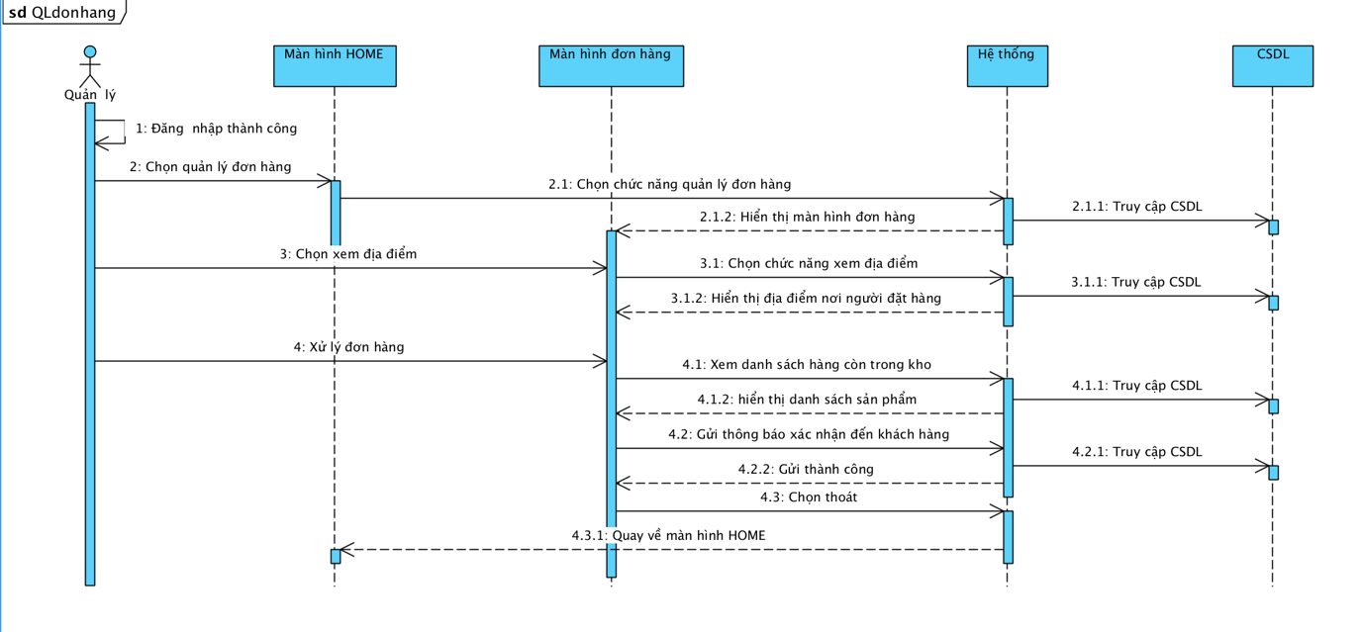**II.2/ QUẢN LÝ ĐƠN HÀNG:**

Hình 6- 8: Sequence quản lý đơn hàng

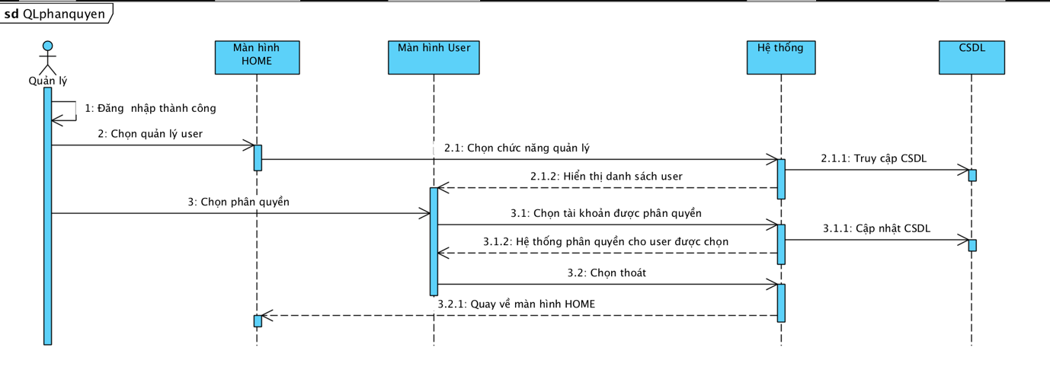**II.3/ QUẢN LÝ NGƯỜI DÙNG:**

Hình 6- 9: Sequence quản lý người dùng

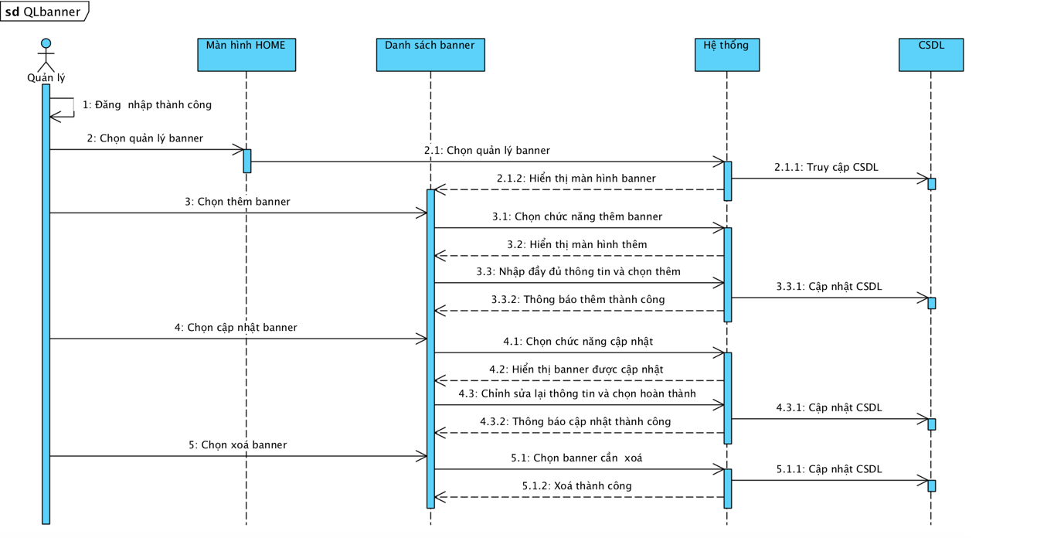 **II.4/ QUẢN LÝ BANNER:**

Hình 6- 10: Sequence quản lý banner

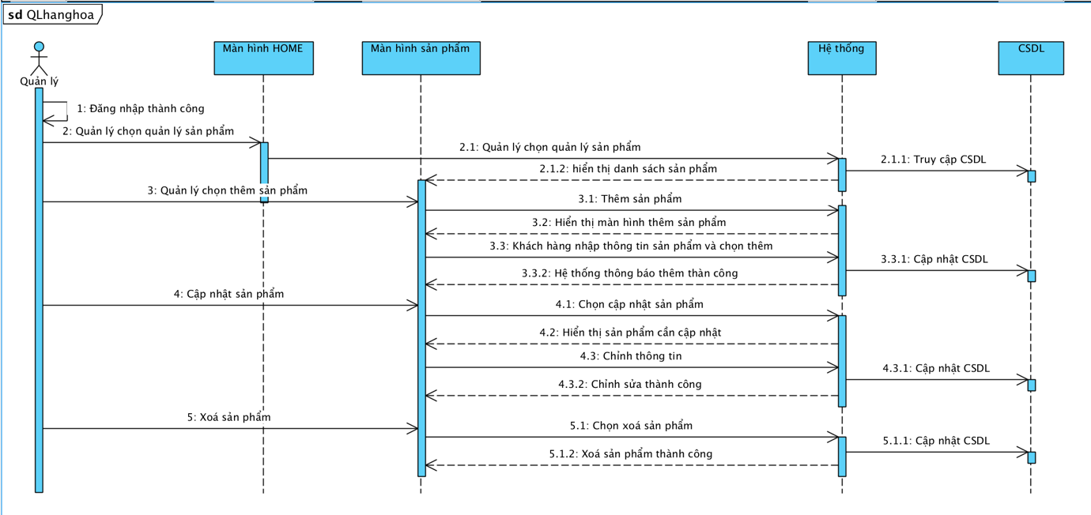 **II.5/ QUẢN LÝ SẢN PHẨM:**

Hình 6- 11: Sequence quản lý sản phẩm

**II.6/ QUẢN LÝ PHÂN QUYỀN:**

Hình 6- 12: Sequence quản lý phân quyền

**CHƯƠNG 7. THÀNH PHẦN DỮ LIỆU**

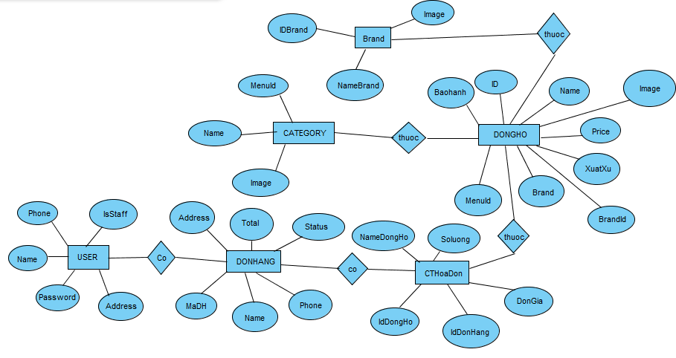**I. SƠ ĐỒ PHÂN LỚP:**

Hình 7- 1: Sơ đồ phân lớp

**II. SƠ ĐỒ ER:**

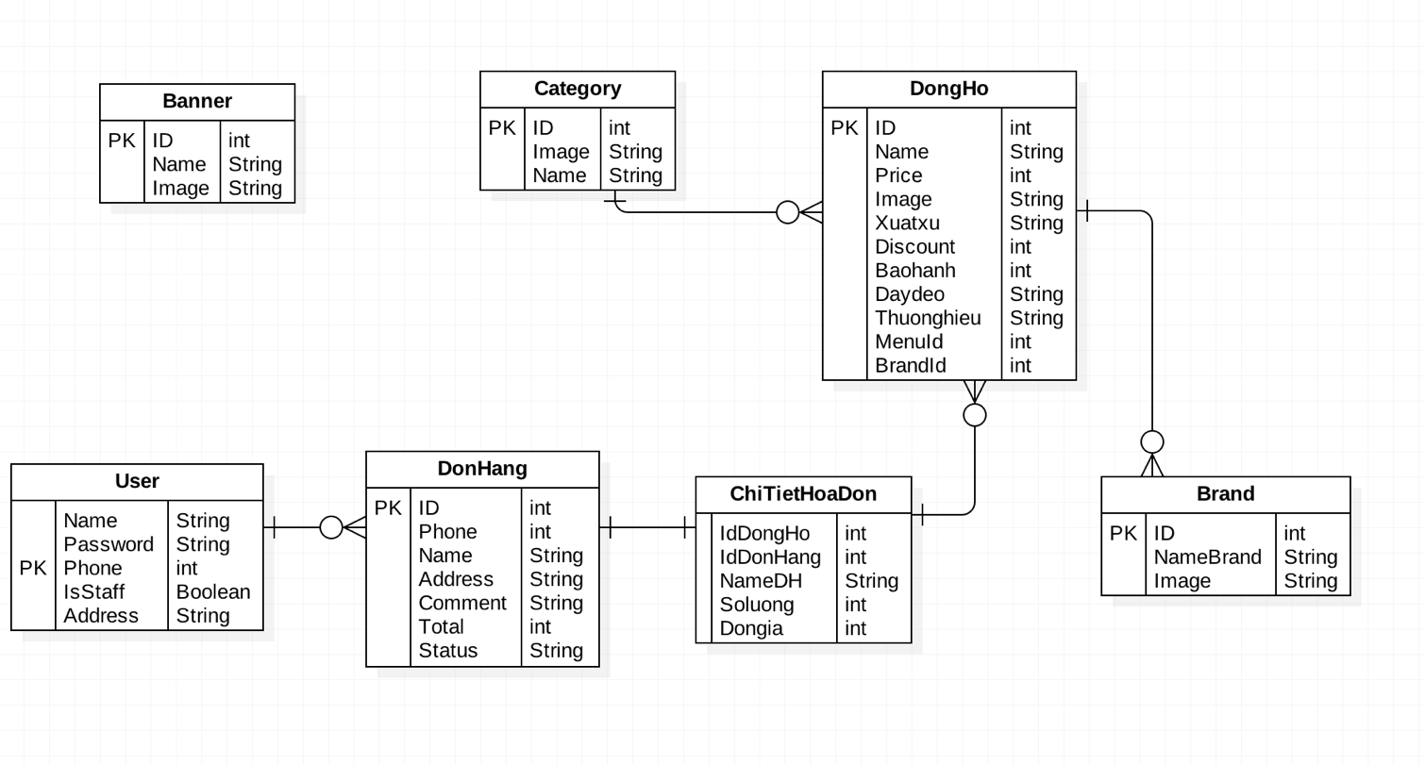

Hình 7- 2: Sơ đồ ER

**III. MÔ TẢ CÁC BẢNG DỮ LIỆU:**

* Bảng CATEGORY

| **Mô tả:** Bảng CATEGORY chứa toàn bộ thông tin về từng danh mục trong cửa hàng | | | | | |
| --- | --- | --- | --- | --- | --- |
| **Thuộc tính** | **Kiểu** | **K** | **U** | **M** | **Diễn giải** |
| ID | Int | X | x | x | Mã danh mục |
| Image | Varchar(100) |  |  | x | Đường link chưa hình ảnh |
| Name | Varchar(100) |  |  | x | Tên loại danh mục |

* Bảng DONGHO

| **Mô tả:** Bảng DONGHO chứa toàn bộ thông tin về các loại đồng hồ trong cửa hàng | | | | | |
| --- | --- | --- | --- | --- | --- |
| **Thuộc tính** | **Kiểu** | **K** | **U** | **M** | **Diễn giải** |
| ID | Int | X | x | x | Mã danh mục |
| Name | Varchar(100) |  |  | x | Tên đồng hồ |
| Price | Int |  |  |  | Đơn giá |
| Image | Varchar(100) |  |  |  | Đường link chưa hình ảnh |
| XuatXu | Varchar(100) |  |  |  | Xuất xứ đồng hồ |
| Discount | Int |  |  |  | Giảm giá |
| Baohanh | Int |  |  |  | Thời gian bảo hành |
| DayDeo | Varchar(100) |  |  |  | Loại dây đeo |
| ThuongHieu | Varchar(100) |  |  |  | Thương hiệu đồng hồ |
| MenuId | Int |  | x |  | Mã loại |
| BrandId | Int |  | x | x | Mã thương hiệu |

* Bảng USER

| **Mô tả:** Bảng USER chứa toàn bộ thông tin về người dùng | | | | | |
| --- | --- | --- | --- | --- | --- |
| **Thuộc tính** | **Kiểu** | **K** | **U** | **M** | **Diễn giải** |
| Phone | Int | X | x | x | Số điện thoại khách hàng |
| Name | Varchar(100) |  |  | x | Tên khách hàng |
| Password | Varchar(100) |  |  | x | Mật khẩu |
| IsStaff | Boolean |  |  | x | Xác nhận quyền để vào quản lý |

* Bảng DONHANG

| **Mô tả:** Bảng DONHANG chứa toàn bộ thông tin về đơn đặt hàng | | | | | |
| --- | --- | --- | --- | --- | --- |
| **Thuộc tính** | **Kiểu** | **K** | **U** | **M** | **Diễn giải** |
| ID | Int | X | x | x | Mã đơn hàng |
| Phone | Varchar(100) |  |  | x | Số điện thoại khách hàng |
| Name | Varchar(100) |  |  | x | Tên khách hàng |
| Address | Varchar(100) |  |  | x | Địa chỉ nhận hàng |
| Comment | Varchar(100) |  |  | x | Ghi chú |
| Total | Int |  |  | x | Tổng thành tiền |
| Status | Varchar(100) |  |  | x | Trạng thái xử lý đơn hàng |

* Bảng BANNER

| **Mô tả:** Bảng BANNER chứa toàn bộ thông tin về từng banner trong cửa hàng | | | | | |
| --- | --- | --- | --- | --- | --- |
| **Thuộc tính** | **Kiểu** | **K** | **U** | **M** | **Diễn giải** |
| ID | Int | X | x | x | Mã thương hiệu |
| Image | Varchar(100) |  |  | x | Đường link chứa hình ảnh |
| NameBrand | Varchar(100) |  |  | x | Tên thương hiệu |

* Bảng CHITIETHOADON

| **Mô tả:** Bảng CHITIETHOADON chứa toàn bộ thông tin về từng mục trong đơn hàng | | | | | |
| --- | --- | --- | --- | --- | --- |
| **Thuộc tính** | **Kiểu** | **K** | **U** | **M** | **Diễn giải** |
| IdDongHo | Int |  | x | x | Mã đồng hồ |
| IdDonHang | Int |  | x | x | Mã đơn hàng |
| NameDH | Varchar(100) |  |  | x | Tên đồng hồ |
| Soluong | Int |  |  | x | Số lượng đặt hàng |
| Dongia | Int |  |  | x | Giá đồng hồ |

* Bảng BRAND

| **Mô tả:** Bảng BRAND chứa toàn bộ thông tin về từng thương hiệu đồng hồ | | | | | |
| --- | --- | --- | --- | --- | --- |
| **Thuộc tính** | **Kiểu** | **K** | **U** | **M** | **Diễn giải** |
| ID | Int | X | x | x | Mã danh mục |
| Image | Varchar(100) |  |  | x | Đường link chưa hình ảnh |
| Name | Varchar(100) |  |  | x | Tên loại danh mục |

**CHƯƠNG 8. THÀNH PHẦN GIAO DIỆN**

**I. GIAO DIỆN DÀNH CHO USER:**